**Grundlagen und Formen Psychischer Störungen**

**08.04.2020 – Psychologische Grundlagen**

**1) Was ist klinische Psychologie?**

Klinische Psychologie

* Teilgebiet der Psychologie
* Beschäftigt sich mit psychischen Störungen und psychischen Aspekten somatischer Störungen
* Teilaspekte :
  + Ätiologie (=Ursache für die Entstehung von Krankheiten)
  + Klassifikation und Diagnostik
  + Prävention, Psychotherapie und Rehabilitation
  + Prävalenzen (Krankehitshäufigkeit)
  + Gesundheitsversorgung und Evaluation

Unterschied Psychologe und Psychiater

* Psychologe - hat Psychologie studiert
* Psychiater – hat Medizin studiert + Facharztausbildung in Psychiatrie → kann Medis verschreiben

Abgrenzungen

* **Verhaltensmedizin** = Forschungs- und Praxisfeld, das sich aus psychologische Sicht mit somatischen Krankheits- und Gesundheitsproblemen sowie Intervention und Rehabilitation beschäftigt (haben Psychologische Folgen)
* **Psychiatrie =** Teilgebiet der Medizin, das sich mit der Forschung, Diagnostik und Therapie psychischer Störungen beschäftigt
* **Psychoanalyse** = Teilgebiet der Psychotherapie, das sich auf psychoanalytische Konzepte bezieht, wie sie v.a. von Sigmund Freud entwickelt wurden
* **Psychopathologie** = Psychiatrische Lehre von der Beschreibung abnormen Erlebens, Befindens und Verhaltens im Zusammenhang mit psychischen Störungen

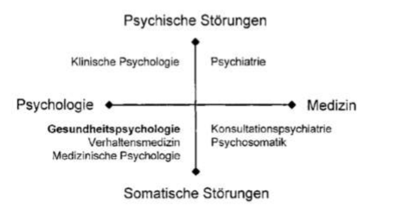

Fragestellungen mit denen sich die klinische Psychiatrie befasst

* Phänomenologie, Symptomatik und Klassifikation psychischer Störungen
* Diagnostik psychischer Störungen – ICD10, DSM5
* Epidemiologie
* Ätiologie
  + Wie entstehen psychische Störungen?
  + Wodurch werden psychische Störungen aufrechterhalten?
* Intervention
  + Therapie
  + Prävention
* Evaluation

**2. Was sind Psychische Störungen?**

Definition Gesundheit:

Verschiedene Definitionen

* **Duden:** Zustand oder bestimmtes Maß körperlichen, psychischen oder geistigen Wohlbefindens; Nicht-beeinträchtigung durch Krankheit Nietzsche: „Gesundheit ist dasjenige Maß an Krankheit, das es mir noch erlaubt, meinen wesentlichen Beschäftigungen nachzugehen.“
* **Biomedizinisches Modell:** Gesundheit ist die Abwesenheit von Krankheit.
* **WHO (1948)**: Gesundheit ist der Zustand des vollkommenen körperlichen, geistigen und sozialen Wohlbefindens und nicht nur das Freisein von Krankheit und Gebrechen.
* **WHO (1986, 2003):** Gesundheit ist ein positiver funktioneller Gesamtzustand im Sinne eines dynamischen biopsychologischen Gleichgewichtszustandes, der erhalten bzw. immer wieder hergestellt werden muss.

Gesundheits-/Krankheitskonzepte

7 Definitionsmerkmale für Gesundheit (Franke, 1993)

* Störungsfreiheit
* Leistungsfähigkeit
* Rollenerfüllung
* Homöostase/Gleichgewichtszustand
* Flexibilität
* Anpassung
* Wohlbefinden

**CAVE:** Gesundheit ist kein eindeutig definierbares Konstrukt; sie ist schwer fassbar und nur schwer zu beschreiben. Gesundheitsvorstellungen sind soziale Konstruktionen; Gesundheit wird (wie Krankheit) auch sozial produziert.

* Beinhaltet auch subjektive Aspekte

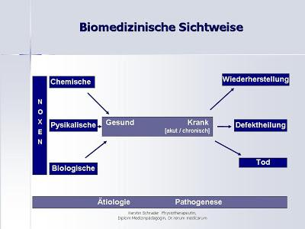

Ätiologie – Ursachen und auslösende Faktoren einer Krankheit

Pathogenese - Entstehung und Entwicklung von Krankheiten

Der Medizinische Krankheitsbegriff

* Kranksein (Beschwerden, Abweichungen, Verhaltensauffälligkeiten) ist auf einen spezifizierbaren Defekt zurückzuführen ➢möglicherweise noch nicht bekannt
* Defekt ist in der Persongelegen (= eigentliche Krankheit)
* Defekt ist zurückzuführen auf eine eindeutige Ursache bzw. ein Muster von Ursachen
* Defekt (nicht unbedingt Ursache) ist grundsätzlich körperlicher Art (Substrat)

→ Alternativer Begriff in der klinischen Psychologie: Psychische Störung

Biopsychosoziale Modell:

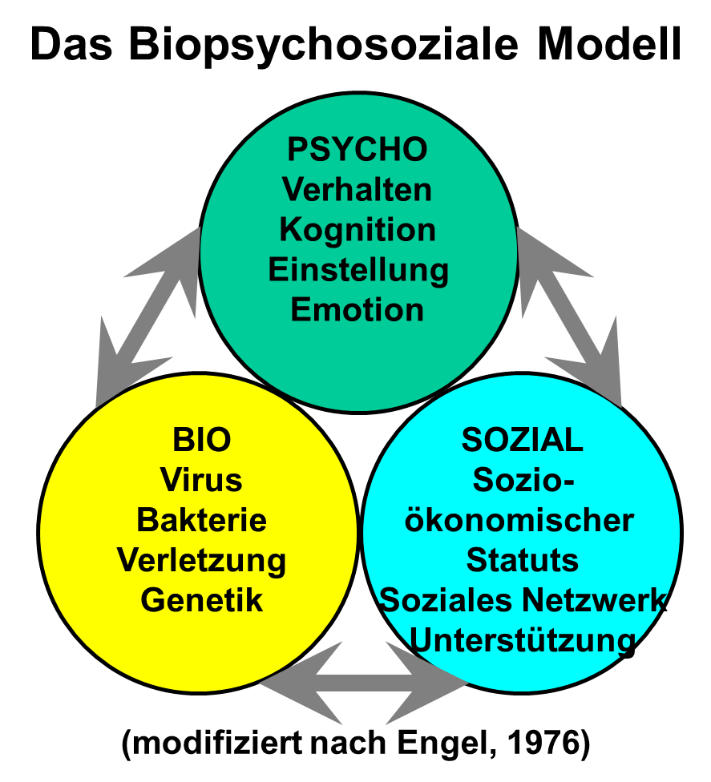

Merkmale abnormalen Verhaltens und Erlebens

* Leiden
  + Leiden unter Niedergeschlagenheit, Antriebslosigkeit & Schlafstörungen (Depression)
* Einschränkung des Funktionsniveaus
  + lebensbedrohliche Abmagerung (Anorexie)
* Abweichung von der Norm
  + Angst vor Abwertung ist sehr viel stärker ausgeprägt als bei den meisten Menschen (soziale Phobie)
* Verletzung gesellschaftlicher Standards
  + Verhaltensexzesse (Schizophrenie)
* Irrationalität und Unvorhersagbarkeit
  + Wahn (Schizophrenie)

Definition Psychische Störung

Psychische Störungen sind ein klinisch bedeutsames Verhaltens oder psychisches Syndrom oder Muster, das bei einer Person auftritt und das mit momentanem Leiden (z.B. einem schmerzhaften Symptom) oder einer Beeinträchtigung (z.B. Einschränkungen in einem oder in mehreren wichtigen Leistungsbereichen) oder mit einem stark sozialen erhöhten oder Risiko einhergeht, zu sterben, Schmerz, Beeinträchtigung oder einen tiefgreifenden Verlust an Freiheit zu erleiden. Unabhängig vom ursprünglichen Auslöser muss bei der betroffenen Person eine verhaltens mäßige, psychische oder biologische Funktionsstörung beobachtbar sein.

* nicht nur verständliche und kulturell sanktionierte Reaktion auf ein Ereignis (z.B. Trauer)
* kein normabweichende Verhalten oder Konflikte des Einzelnen mit der Gesellschaft ohne Funktionsstörung

=

* Konstrukte
* Definitorischen Veränderungen unterworfen (vgl. Übergang von DSM-IV nach DSM-5)
* Deskriptiv (keine eindeutige Ursachenzuschreibung)

**3. Theoretische Modellperspektiven**

Modellperspektiven der Klinischen Psychologie

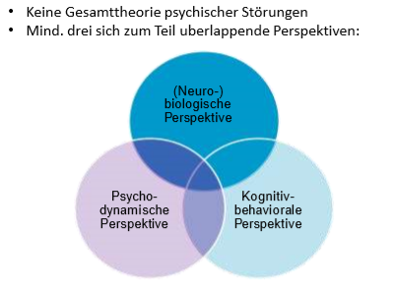

**1. Neurobiologische Perspektive**

* **Grundidee**: Psychische Störungen als direkte oder indirekt Folge von Störungen/Erkrankungen des Gehirns
* u.a. medizinisches Krankheitsmodell
* **Methoden:** - Experiment

- objektive psychophysiologische neurochemische und labortechnische Marker

**2. Psychodynamische Perspektive**

* Psychische Störungen als Folge von intrapsychischen unbewussten Konflikten und Prozessen, die zumeist auf frühkindliche Konflikte zurückführen
* **Methoden:** - Gespräch

- indirekte subjektive Maße (Traum, Widerstand)

Historischer Hintergrund

* Sigmund Freud (1856-1939)
  + Psychoanalyse:
  + → Theorie zur Erklärung psychologischer Phänomene
  + → Behandlungsverfahren
* Grundannahmen moderner Theorien
  + Verhalten beruht auf unbewussten Phantasien und mentalen Repräsentationen des Selbst in Beziehung zu Objekten

**3. Kognitiv-Behaviorale Perspektive**

* Psychische Störung als Folge von fehlangepassten erlernten Verhaltens- und Einstellungsmustern
* u.a. Vulnerabilitäts-Stress Modell
* **Methoden: -** Experiment

- Kontrollierte Studiendesigns (RCT)

- Subjektive, Objektive und indirekte Maßnahme

3 Ebenen Modell nach Lang: → Fight/Flight/Freeze

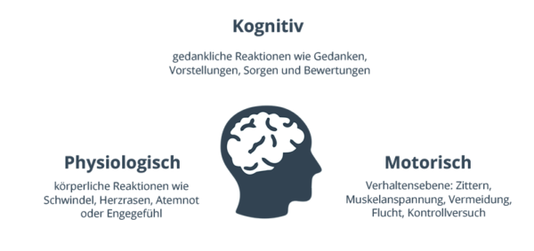

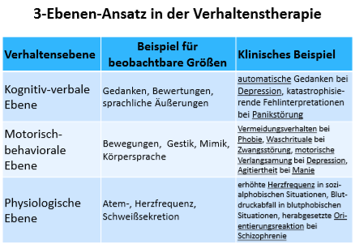

**4. Integrative Perspektive**

* Psychische Störungen als Folge von komplexen Vulnerabilitäts- Stress- Interaktionen
  + biologische Aspekte
  + kognitiv- affektive Affekte
  + soziale Aspekte
  + umweltbezogene Aspekte
  + Verhaltensaspekte
  + entwicklungsbezogene Aspekte

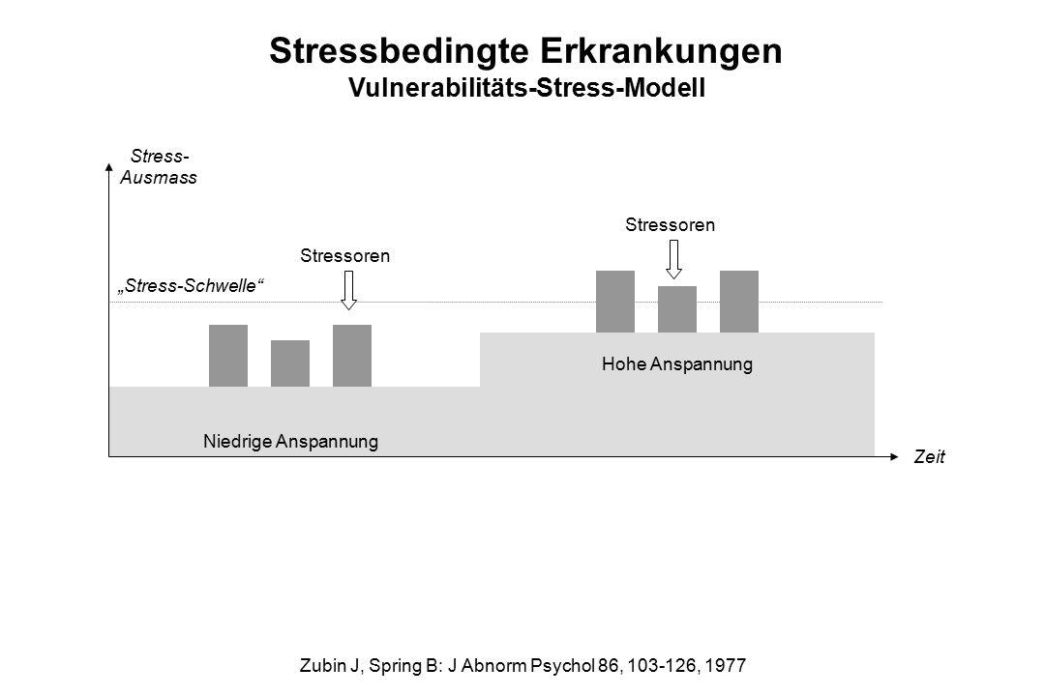

Die Vulnerabilität (d.h. Verletzlichkeit) in Bezug auf weitere Stressoren steigt bei Dauerstress. Wenn die persönliche Belastungsgrenze dauerhaft überschritten ist, drohen psychische und physische Erkrankungen durch Stress.

→ individuell wie viel Stress jeder aushält!

(Schaubild war im neuen Semester nicht dabei!!!!)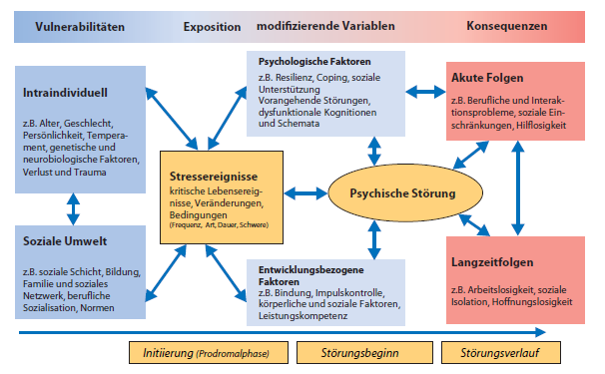

**15.04.2020- Klassifikation und Diagnostik**

**1. Klassifikation**

Warum Klassifikation?

* Klassifikation = Einteilung/Einordnung von Phänomenen mit gemeinsamen Merkmalen in ein nach Klassen gegliedertes System
* Unterscheidung = gesund – krank → Ableitung der Intervention
* Definition krank = schwer, Veränderung Unwohlsein/Beeinträchtigung im Körper
* Bei psychischer Beeinträchtigung sagt man „Störung“, nicht Krankheit

Klassifikatorische Diagnostik

* psychische Störungen
  + klinisch bedeutsames Verhaltensmuster oder psychisches Syndrom
  + persönliches Leid
  + Abweichung von der Norm
  + Funktionseinschränkung, Behinderung
* Zuweisung von Diagnosen zum Symptomkomplex (Störung) der Person
* Unterschied: Diagnose – Störung
  + Diagnose: Expertenmeinung ob Störung vorliegt → Konvention
  + Störung: etwas stimmt nicht, klinische Relevanz, Krankheit bzw. Fehlfunktion → subjektive Empfindung

Testgüterkriterien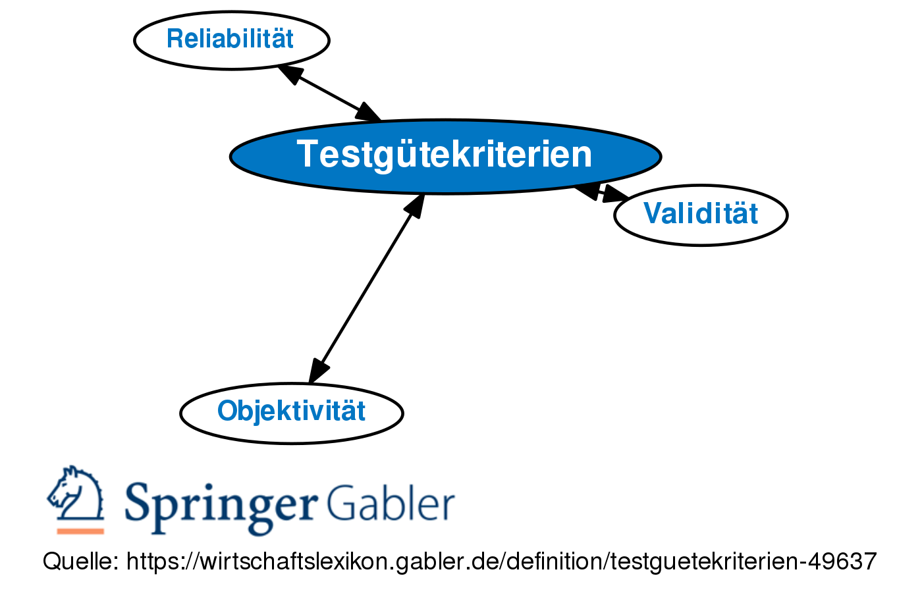

|  |  |  |
| --- | --- | --- |
| **Reliabilität** | **Objektivität** | **Validität** |
| **Zuverlässigkeit, Genauigkeit** (Körpergröße einer Person vs. Antwort auf die Frage „Wie geht es Ihnen heute?“ ) | **Messung unabhängig von der messenden Person** (Briefwaage vs. Beurteilung der Attraktivität einer Person durch eine andere Person) | **Gültigkeit einer Messung**, d.h. wird das richtige gemessen (Test bestehend aus zwanzig Grundrechenaufgaben zur Messung von Mathematikkenntnisse von Grundschülern vs. Wortschatzkenntnissen) |
|  | Viele Tester kommen aufs gleiche Ergebnis | Sicherheit über das Messen des „Richtigen“ |

Bewertung von Klassifikationssystemen

* welchen Nutzen bringt die Klassifikation ? (Relevanz)
  + Diagnose → Konsequenzen (Diagnostik als Selbstzweck)
* Wie gut erfasst das Klassifikationssystem Psychische Störungen ?
  + Reliabilität, Validität, Praktikabilität
* Begriff „Neurotische Depression“ gibt es heute nichtmehr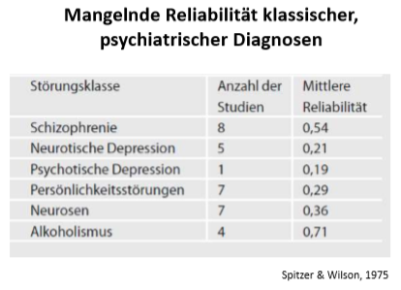
* 1 = vollkommene Übereinstimmung

Ursachen mangelnder Reliabilität und Validität → 3 potenzielle Fehlerquellen

1. Die zu klassifizierenden Merkmale (d.h. Die Schilderung der Beschwerden durch Patienten)
2. die **Klassifizierenden** (Die Erfassung durch die Diagnostiker)
   * Probleme hier:-Bestätigungsdiagnostik

Komorbiditäten *(Eine* ***Komorbidität*** *ist ein weiteres, diagnostisch abgrenzbares Krankheitsbild oder Syndrom, das zusätzlich eine Grunderkrankung vorliegt. → Überlappungsbereiche*

1. Das Klassifikationssytem (z.B. psychiatrische Diagnoseschlüssel)

* mangelnde Operationalisierung
* Ungenaue Beschreibung von Symptomen bzgl. Dauer, Schwere und anderer assoziierter Verhaltensmerkmale

**2. Kategoriale Diagnostik**

|  |  |
| --- | --- |
| **ICD-10** | **DSM-5** |
| * Internationale statistische Klassifikation der Krankheiten (10. Revision) * Herausgegeben von der Welt-GesundheitsOrganisation (WHO) * Seit 1992 (ICD-11 tritt voraussichtlich 2022 in Kraft) * Klassifikation aller medizinischer Krankheiten * 21 Kapitel: Psychische Erkrankungen in Kapitel V (F) unter den Codes F00-F99 * Verwendet vor allem von Klinikern (Diagnostikern) * Lässt Interpretationsspielraum (Diagnosen nicht trennscharf) * Abrechnungsinstrument (verbindlich) | * Diagnostisches und Statistisches Manual Psychischer Störungen (5. Revision) * Herausgegeben von der APA (American Psychiatric Association) * Seit 2013 (D: 2014) * Ausschließlich psychische Störungen * 20 Störungskapitel * Verwendet von Klinikern und Forschern in allen Gesundheitsbereichen * Genauere Operationalisierung * Forschungsdiagnosen |

* Das DSM5 ist das Klassifikationssystem der USA. Es beinhaltet im Vergleich zum ICD speziellere und genauere diagnostische Kriterien.
* In Deutschland ist das DSM 5 als eine ausführliche Ergänzung für die reguläre Klassifikation mit der ICD anzusehen.
* Für die Forschung gilt das DSM 5 als relevant.
* Das DSM5 berücksichtigt im Gegensatz zur ICD-10 geschlechtsspezifische Unterschiede und geht genauer auf kulturelle Besonderheiten ein.
* Das DSM-5 ist teils expliziter, präziser und „strenger“.
* ICD-10 zur diagnostischen Kategorisierung von psychiatrischen Hauptdiagnosen und psychisch komorbiden Störungen sowie somatischen Erkrankungen wichtig.

1. **Dimensionale Diagnostik**

* Beschreibung psychischer Phänomene anhand von Dimensionen und Relationen untereinander
* Repräsentation der Phänomene auf einem Kontinuum
* Ansätze im neuen DSM-5 (Persönlichkeitsstörungen)

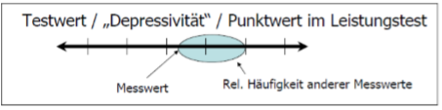

Vor- und Nachteile Kategorial und Dimensionale Diagnostik

**Vorteile**

|  |  |
| --- | --- |
| **Dimensional Diagnostik +** | **Kategorial Diagnostik +** |
| Hohe diagnostische Reliabilität | Diagnostische Reliabilität |
| Akkurate Beschreibung (Diagnose) – Behandlungsplan | Einfache Kommunikation |
| Einfacher zu nutzen | Präzise Kriterien → Erstellung von Instrumenten |
| Geringere Stigmatisierung | Entscheidungsfindung |
| keine feste Grenze zwischen krank und gesund – Auch subklinische Fälle erfasst | Forschung: Ethisch, Finanziell, Wissenschaftlich |
| Keine Komorbidität |  |

Kann mehr oder weniger ausgeprägt sein

**Nachteile**

|  |  |
| --- | --- |
| **Dimensional Diagnostik -** | **Kategorial Diagnostik -** |
| Erschwerte Kommunikation | Hohe Stigmatisierung |
| Aufwändiger (ausführliche Beschreibung statt Codierung) | Unscharfe Grenzen |
| Entscheidung ist auch immer eine Zuordnung zu einer Kategorie | Schwellenlimitationen & Willkürliche Cut-Offs |
| Welche Dimensionen müssen erfasst werden? | Komorbidität |
| Widerspricht klinischen Diagnosegewohnheiten und alltäglichen Gewohnheiten | Tendenz zu Einzeldiagnosen |
|  | Kultureller Unterschied |

**4. Diagnostik**

Wozu braucht man Diagnostik in der klinischen Psychologie ?

* 8 Testpersonen („Pseudopatioenten“) melden sich bei 12 Psychiatrien und berichten, Stimmen zu hören („existential nature“)
* sonst keine Auffälligkeiten, nach Aufnahme „normales“ Verhalten
* Diagnose: 11 x Schizophrenie, 1 x manisch-depressive Psychose
* Aufenthaltsdauer 19-52 Tage, 2100 Tabletten
* Entlassungsdiagnose: Schizophrenie/Psychose in Remission

Allgemeine Aufgaben von Diagnostik

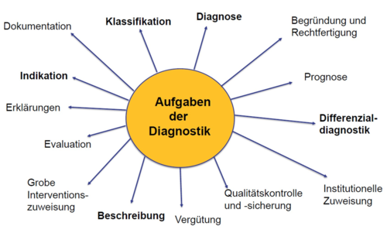

Wie kommt man zu einer Diagnose ?

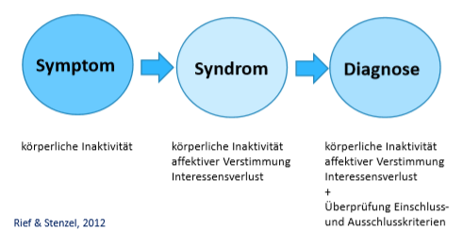

* Syndrom- Anzahl von Mustern die zusammen auftreten
* Diagnose- Befund = ausführlicher → Lebensgeschichte/Körperlich/Anamnese...

Wann ist jemand psychisch Krank ?

1. **Idealnorm**: Orientierung am Zustand einer vordefinierten Vollkommenheit.
2. **Statistische Norm**: Bewegung um einen Mittelwert eines Merkmals
3. **Soziale Norm**: Definiert durch Werte einer Gesellschaft
4. **Subjektive Norm**: Festlegung von Normalität durch das Individuum selbst
5. **Funktionale Norm**: Definition über Erfüllung von zugetragenen Funktionen

Arten der Diagnostik

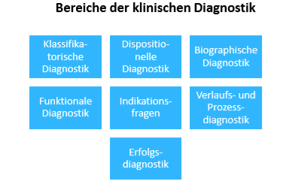

Diagnosen Vorgehen/ Prozessmodell

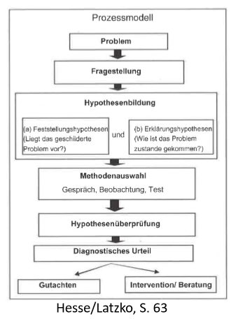

**22.04.2020 - Psychotherapeutische Konzepte und Interventionen**

Definition Psychotherapie

„Psychotherapie ist ein bewusster und geplanter interaktioneller Prozess zur Beeinflussung von Verhaltensstörungen und Leidenszuständen, die in einem Konsensus […] für behandlungsbedürftig gehalten werden, mit psychologischen Mitteln […], meist verbal aber auch averbal, in Richtung auf ein definiertes, nach Möglichkeit gemeinsam erarbeitetes Ziel […] mittels lehrbarer Techniken auf der Basis einer Theorie des normalen und des pathologischen Verhaltens.“

(zitiert nach Strotzka, (1975) aus Berking & Rief, 2012)

Welches sind die derzeitigen psychotherapeutischen Richtlinienverfahren in Deutschland?

* Psychodynamische Psychotherapie
* Analytische Psychotherapie
* Tiefenpsychologisch fundierte Therapie
* Systemische Therapie

= alle Kassenleistung

Geschichtlicher Hintergrund

* Kommt aus **Medizin und Psychiatrie**, etwa zeitgleich mit empirischer Psychologie
* Sigmund Freud: erste psychotherapeutische Methoden
  + Ende 19. Jhd. Entwicklung der Psychoanalyse
* **Behaviorismus**: anhand von Lerntheorien die ersten Vorläufer der Verhaltenstherapie
* **Klientenzentrierte Psychotherapie/Gesprächspsychotherapie**
  + Carl Rogers
* **Humanistische Psychotherapie**, Gestalttherapie, Körperpsychotherapie → auf Basis von Gestalttherapie → begründet sich auf humanistische Psychologie
* **Systemische Therapie**: parallel zur Entwicklung des Behaviorismus
  + Zusammenhänge zwischen psychischen Störungen und familiären Bedingungen → Grundlage für heutige Familientherapie

Wichtige Verfahre im Überblick

* KVT= Kognitive Verhaltenstherapie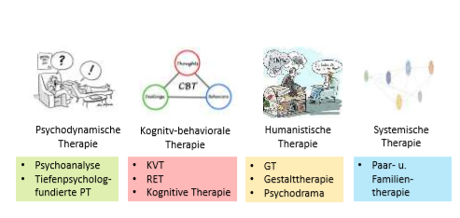
* RET= Rational Emotive Verhaltenstherapie
* GT= Gestaltungstherapie

**Arten der Psychotherapierichtungen**

Wie ist Psychotherapie in der Ambulanten Versorgung organisiert ?

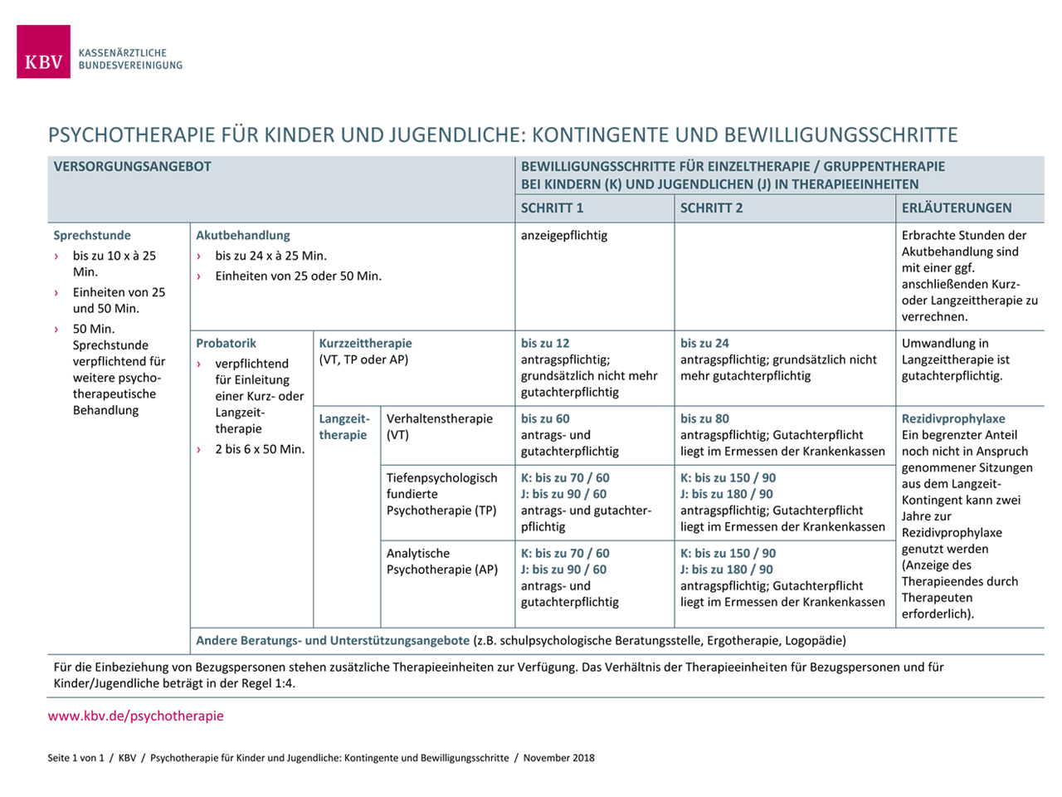

**Psychodynamische Therapien: Sigmund Freud- Psychoanalyse**

* Technik zur Analyse unbewusster Motive, Beweggründe und Konflikte
* Zentrale Bedeutung: Verdrängung

Ziel:

1. Herstellen innerpsychischer Harmonie
2. Umfassender Ansatz: Persönlichkeit ergründen und tiefgreifende Charakter- und Verhaltensänderungen bewirken
3. Einsichtstherapie = Unterstützen bei der Einsicht in die Zusammenhänge zwischen den aktuellen Symptomen und den in der Vergangenheit liegenden Ursprüngen

Psychoanalyse Techniken

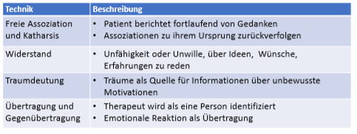

Psychodynamische vs. Psychoanalytische Verfahren:

Ziele & Methoden (nach Ermann 2007)

|  |  |  |
| --- | --- | --- |
|  | **Psychoanalytisch** | **Psychodynamisch** |
| **Zielsetzung** | Umstrukturierung und Nachreifung der Persönlichkeit, verbunden mit Symptomheilung | Verminderung, bzw. Beseitigung der aktuellen Störung |
| **Behandlungsstrategie** | Bearbeitung der Dynamik der Persönlichkeit und der darin gebundenen Grundkonflikte | Bearbeitung der störungsrelevanten Psychodyamiken bzw. Strukturaspekte der Störung |
| **Methode** | Herstellung und Durchführung einer Übertragungsneurose | Begrenzung der Regression einschließlich Übertragung und Widerstand |

**Verhaltenstherapie**

1. Welle der VT: behavioral (Pawlow, Skinner)
2. Welle der VT: kognitiv (Beck, Ellis) Mediatoren – „Inner Events“: Darunter werden alle inneren nicht direkt beobachtbaren Prozesse, wie Gedanken, Gefühle und Motive gefasst
3. Welle der VT: Akzeptanz, Achtsamkeit, Beziehung Körper (Young, Hayes)

Frühere Behaviorale Phase (1950-1965)

* Beginn: 50er Jahre
* Ziel: Verhaltensmodifikation
* Methoden: Lerntheorien → Klassisches Konditionieren (Pawlow)

→ Opperantes Konditionieren (Skinner)

Frühere behaviorale Phase

1. Operantes Verfahren → 1. Welle

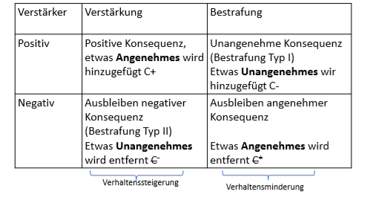

Beispiele für Opperantes Konditionieren

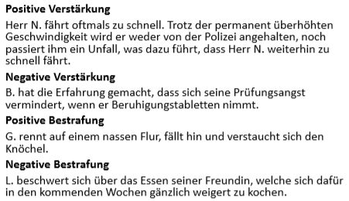

2. Kognitiv- Behaviorale Phase → 2. Welle

* Beginn der 2. Welle 60-70er Jahre
* Kognitionsmodifikation
* Erweiterung bisheriger Lerntheorien um kognitive Prozesse → Gedanken/Überzeugungen
* Vertreter: Albert Ellis (rational-emotive Therapie) // Aaron Beck (kognitive Therapie)

Kognitive Phase - Albert Ellis: Rational-emotive Therapie

* Irrationale Bewertungen und selbstzerstörerisches Verhalten
* 1. Therapieteil: Entdeckung schädlicher Handlungen und Verhaltensweisen, Hilfe bei Bewältigung, konstruktive Veränderungen
* 2. Therapieteil: Hilfe bei Aktualisierung des Klienten, Steigern der Lebensfreude

**→** wirksame Therapie: nicht nur Leid verringern, auch Verbesserung der Lebensfreude

ABC Modell

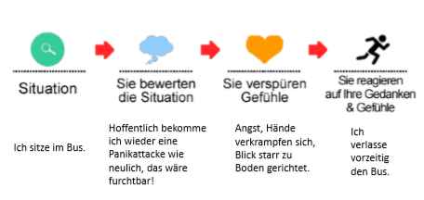

Kognitive Phase Aaron Beck: Kognitive Therapie

* Gewohnheitsmäßige Denkfehler
* Theoretisches Grundprinzip: Das Strukturieren der Erfahrung bestimmt die Art und Weise, wie ein Individuum fühlt und sich verhält
* Therapiegestaltung: Identifizieren und Korrigieren verzerrter Annahmen und dysfunktionaler Glaubenssätze, die den Kognitionen zugrunde liegen

Drei wesentlichen Elemente der kognitiven Theorie der Depression nach Beck

* Verzerrte Informationsverarbeitungsprozesse (sog. „Denkfehler“)
* negative Inhalte der Gedanken („negative kognitive Triade“)
* kognitive Schemata

Einige typische Denkfehler

**Dichotomes Denken** (auch Schwarz-Weiß-Denken oder Alles-Oder-Nichts-Denken)

>Beispiel: “Entweder ich bekomme von allen ein positives Feedback oder ich habe wieder total versagt.”

**Katastrophisierung** (Katastophen-Denken; einseitige Überbewertung von zukünftigen, negativen Ereignissen und Konsequenzen)

>Beispiel: “Diese Prüfung werde ich auf keinen Fall schaffen und dann stellt mich eh keiner mehr ein. Also brauche ich mich erst gar nicht irgendwo zu bewerben.”

**Generalisierung** (Übergeneralisierung, übertriebene Verallgemeinerung)

>Beispiel: “In dieser Prüfung hatte ich wieder 3 Fehler. Ich kann einfach nichts richtig machen.”

3. Welle der Verhaltentherapie ab 1990- Emotionale Wende

* Emotion
* Achtsamkeit
* TherapeutischeBeziehung

Störungsübergreifende Therapien

* Schematherapie (Young, 2003)
* Emotionsfokussierte Therapie (Greenberg, 2002,2005)

(Achtsamkeitsbasierte Therapien):

* Mindfulness-Based Stress-Reduction MBSR/ (Kabat-Zinn, 1990)
* Acceptance and Commitment Therapie ACT (Hayes, 1999)

Basale Verhaltenssysteme und Basisemotionen in Plutchiks (1980) psychoevolutionärer Emotionstheorie

|  |  |  |
| --- | --- | --- |
| **Subjektiv** | **Verhalten** | **Funktion** |
| Angst, Entsetzen | Rückzug,Flucht | Schutz |
| Ärger,Wut | Angriff, Beißen | Zerstörung |
| Freude, Ekstase | Paarung, Besitz ergreifen | Fortplflanzung |
| Traurigkeit, Trauer | Weinen, Bitten um Hilfe | Reintegration |
| Akzeptanz, Anbetung, Vertrauen | Paarbildung, Pflege | Zusammengehörigkeit, Bindung |
| Ekel, Abscheu | Sich übergeben | Ablehnung, Zurückweisung |
| Erwartungen, Antizipation | Untersuchen | Exploration, Erkundung |
| Überraschung | Innehalten, Einfrieren | Orientierung |

9 Basisemotionen

* Freude (soziale Emotion)
* Ärger, Wut (sozialeEmotion)
* Trauer (soziale Emotion)
* Scham (sozialeEmotion)
* Verachtung (sozialeEmotion)
* Überraschung(Informationsverarbeitungs-Emotion)
* Interesse (Informationsverarbeitungs-Emotion
* Abscheu/Ekel (Notfall-Emotion)
* Furcht (Notfall-Emotion)

**Systhemische Therapie**

* Weiterentwicklung der frühen Familientherapie
* Fokus: sozialer Kontext psychischer Störungen
* Annahme: Nicht Patient als krank, sondern Bezugssystem und Interaktion als fehlerhaft → Entstehung von Problemen
* Ziel: Interaktions- und Kommunikationsmuster aufdecken und konstruktive Veränderung bewirken
* Theoretische Grundlagen: Fokussierung auf Wechselbeziehung innerhalb familiärer Systeme

Systhemische Therapie- Durchführung

* Keine strikte Unterscheidung zwischen Explorations- und Interventionsphase
* Bekannteste diagnostische Verfahren → Genogramm:
  + Darstellung komplexer Informationen über Familiensysteme
  + Familienskulptur: Verständnis über selbst und Beziehung zu anderen
* Therapeutische Handlung: Ressourcenorientiert

**Gesprächspsychotherapie**

* Vertreter: Carl Rogers
* Überzeugung: Bedürfnis nach Selbstentfaltung, Entwicklungsmöglichkeiten ausschöpfen
* Aktualisierungstendenz: persönliche Erfahrungen wahrnehmen, bewerten, bewusst reflektieren
* Zentrale Antriebskraft und Motivation
* Selbstverwirklichung (das Ausschöpfen des eigenen Potenzials) und das Wachstum der ganzen Person, nicht jedoch die Diagnose und Behandlung spezifischer Störungen (ganzheitlich)
* Beeinflusst durch Bedürfnis nach positiver Wertschätzung in zwischenmenschlichen Beziehung
* Abhängig von Beziehung zu primärer Bezugsperson
* Inkongruenz: Diskrepanz zwischen Selbstkonzept und Ideal-Selbst
* Neue Erfahrungen können nicht integriert werden
* Chronische Inkongruenz führt zu psychischen Störungen

Ziele:

* vollständige Ausschöpfung des Aktualisierungspotentials
* Annährung an Ideal einer voll funktionstüchtigen Person
* Erfahrungsoffenheit
* Positive zwischenmenschliche Beziehungen

Therapeutische Grundhaltung

* bedingungsfreie Anerkennung: Entwicklung eines positiven Selbstbildes
* Echtheit
* Empathie

Unterschied Kinder- /Jugendpsychotherapie & Erwachsenen Psychotherapie

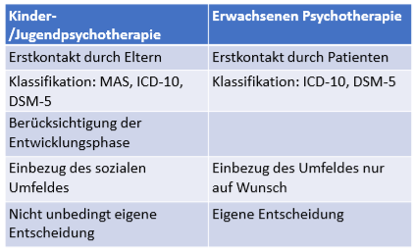

**29.04.20 – Sucht & Suchterkrankungen**

**Überblick Psychotrope Substanzen**

<https://www.deutschlandfunkkultur.de/therapieland-podcast.4023.de.html>

→ Empfehlung: Psychotherapie Blog

Überblick Psychotrope Substanzen

* »Substanzspezifischen Betrachtung«

sinnvoll, da es erhebliche Unterschiede gibt bzgl. sozioökonomischer Daten, auffälligem Verhalten, Entwicklung und Ausprägung der Störung und in Behandlungsprognose

* »Störungen«

als Oberbegriff (neutral, Störung = vorübergehend) zur **Vermeidung von wertenden Bezeichnungen** (Sucht oder Krankheit), mit Gemeinsamkeiten und negativen Auswirkungen mit Behandlungsbedarf:

* + Erstkonsum hat bei einem Teil der Konsumenten individuelle, sehr unterschiedliche positive Auswirkungen auf der somatischen wie psychischen oder sozialen Ebene
  + Kontrollverlust über Konsums, als Folge: unterschiedlich ausgeprägten Substanzstörungen, schwere Erkrankungen, sozialer Verelendung und vorzeitigem Tod
  + psychische Abhängigkeit (Craving und Kontrollverlust) → craving = Verlangen nach Substanz, das Verlangen nach „mehr“
  + physische Abhängigkeit (bei vielen Substanzen, Entzug und Toleranz)
  + unterschiedlicheres Ausmaß Folgestörungen :
    - akute und chronische Erkrankungen (z. B. Vergiftungserscheinungen bei Überdosierung, Aids wegen fehlender Kondomverwendung),
    - psychische Störungen (z. B. Depressionen) und
    - soziale Probleme (z. B. Familienstörungen, Arbeitsplatzverlust)

Definition Psychotrope Substanzen

Psychotrope Substanzen sind **natürliche, chemisch aufbereitete oder synthetische Stoffe**, die zentralnervös auf den Organismus einwirken und Wahrnehmung, Denken, Emotion und Verhalten beeinflussen

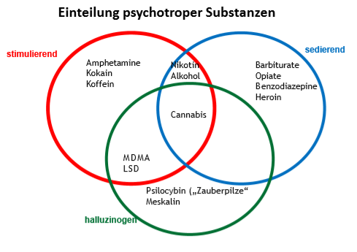

Nicht Stoffliche Süchte

* Arbeitssucht
* Internetsucht
* Sexsucht
* Spielsucht
* Esssucht
* Sportsucht
* Kaufsucht

**Diagnostische Einordnung**

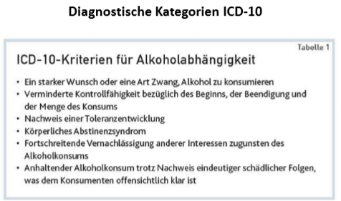

Neuerungen im DSM-V

* Umbenennung der Kategorie von „substanzbezogene Störungen“(substance-relateddisorders) in „Sucht und verwandte Störungen“(addictionand related disorders
* Vereinigung der bisherigen Diagnosen „Missbrauch“ und „Abhängigkeit“ zur gemeinsamen Kategorie „Substance disorder“
* Kriterien: statt „Probleme mit dem Gesetz“ („empirisch unbrauchbar“) ist Craving neu aufgenommenes Kriterium
* Störungsdiagnose mit zwei Cutoffs: Einteilung in „mild“ (2-3), „moderat“ (4-5) und „severe“ (mind. 6 Kriterien erfüllt)
* Neu: Cannabis-Entzugssyndrom

Dimensionale Sucht

* Vorteile des **dimensionalen Diagnosekonzepts** für Substanzstörungen:
  + entspricht empirischer Befundlage, dass die Kriterien für beide Störungen auf einem **Schweregradkontinuum** liegen
  + verhindert, dass Personen mit Substanzproblemen, die **weder die Kriterien für Missbrauch noch für Abhängigkeit** voll erfüllen, durch das diagnostische Raster fallen

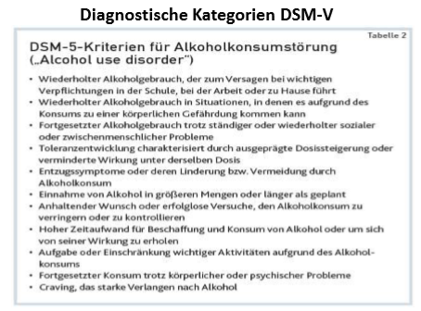

**Epidemiologie**

Zahlen

* 14,7 Milio. Raucher
* 1,8 Milio . Alkoholabhängige
* 2,3 Medikamentenabhängige
* 600 000 Canabesprobleme
* 500 000 Glückspielsüchtige
* 500 000 Onlineabhängig

Als Abhängig wird man bezeichnet, wenn durch den Konsum ein Leidensdruck entsteht, ein „normales“ Leben nicht mehr möglich ist und/ oder Menschen im Umfeld durch den Betroffenen einen Leidensdruck haben.

**Ätiologie & Rückfall**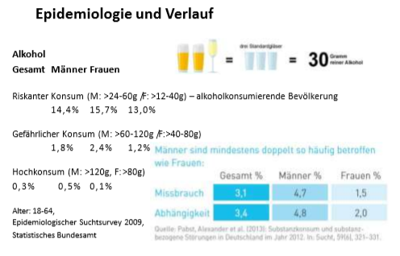

Wichtige Einflussfaktoren bei Erstkonsum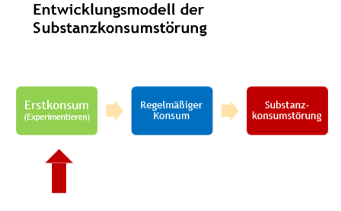

* Verfügbarkeit (Legalität, Kosten,Verbreitung)
  + Politik
* Medieneinflüsse
  + Werbung
  + Repräsentation in Filmen und Populärkultur
* Familiäre Faktoren
  + Regelmäßiger Konsum in der Familie(Modelllernen)
  + Familiäre Probleme
  + Psychische Störungen in der Familie
* • Einfluss der Peer-Group
  + Substanzkonsum in derPeer-Group
  + Normen und Einstellungen in der Peer-Group

Wichtige Einflussfaktoren auf Erstkonsum

**Welche Möglichkeiten der Einflussnahme durch Politik gibt es?**

* Eingriff in Verfügbarkeit
  + z.B. Einschränkung auf Alter
  + Zeitlich – z.B. kein Verkauf von Alkohol nachts an Autobahnraststätten
  + Örtlich – z.B. Rauchverbot in öffentlichen Gebäuden
  + Situativ – z.B. Alkoholverbot in Straßenverkehr
  + Substanzbezogen (Illegale Substanzen)
* Art und Ausmaß der Strafbewehrung (Einordnung, Verfolgung, Strafmaß)
* Behandlung/Versorgung: z.B.Betäubungsmittelgesetz

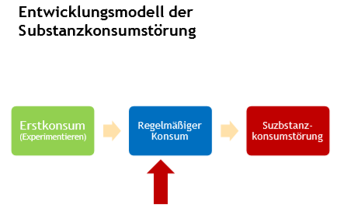

Wichtige Einflussfaktoren auf regelmäßigen Konsum

* Emotionsregulationsdefizite
* Selbstmedikation (Coping mit alltäglichen Stressoren)
* Substanzwirkungserwartungen
* Kulturelle Einflüsse

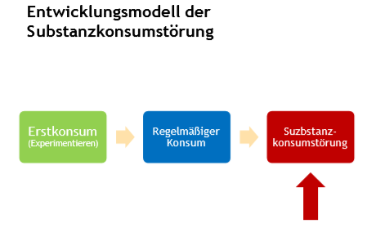

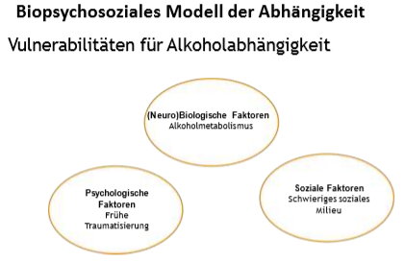

Bio- Psychosoziales Modell

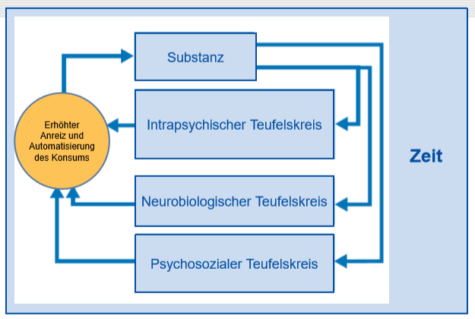

Frage

Was beeinflusst Rückfälle ?

* Risikosituationen (z.B. bei Alkoholabhängigen → der Besuch einer Bar)
* die aktuelle Lebenssituation (Probleme)
* „Ausrutscher“

Sozialkognitive Rückfallmodelle

1. Entstehen von Risikosituationen
   1. unausgewogene Lebenssituation
   2. scheinbar irrelevante Entscheidungen des Betroffenen
2. Bewältigungsfertigkeiten
3. Selbstwirksamkeitsüberzeugung

Sozialkognitives Rückfallmodell

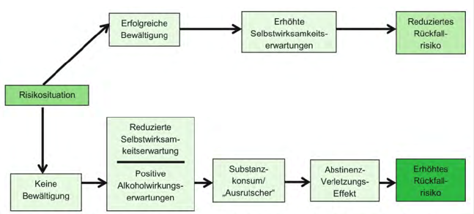

Hochrisikosituationen

4 Klassen von Hochrisikosituationen (Gefährdung der Abstinenz)

* Emotional-negative Zustände (höchste Rückfallraten!)
* Soziale Konflikte
* Sozialer Druck
* Emotional-positive Zustände

Ansätze für Interventionen

4 entscheidende Bereiche für die Entstehung und Verarbeitung von Rückfällen:

* Lebensstil
* Hochrisikosituationen
* Bewältigungskompetenzen
* Rückfallbezogene Kognitionen

Rückfallprävention: Klinisches Beispiel

Übung

Lesen Sie sich folgendes Fallbeispiel durch und überlegen Sie, wie der Rückfall anhand des Modells von Marlatt & Gordon erklärt werden könnte.

Welcher Hochrisikosituation war Herr Fröhlich ausgesetzt?

Fallbeispiel

Herr Fröhlich trifft sich einmal in der Woche mit seinen Kollegen am Stammtisch. Seitdem er aus der Entzugstherapie ist, bestellte er sich jeden Abend Mineralwasser. Als es dann einen Abend besonders hoch her ging, die Stimmung besonders ausgelassen und fröhlich ist, kommt ihm der Gedanke jetzt auch mal ein Bier zu bestellen. Er nimmt sich dabei fest vor, nur ein einziges Bier zu trinken, was ihm anfangs auch tatsächlich gelingt. Weil das so gut geklappt hat, bestellt er sich nun jede Woche beim Stammtisch ein Bier und fühlt sich sicher, kontrolliert trinken zu können. Das geht eine ganze Weile über ein paar Wochen gut, inzwischen erlebte er jedoch einen ziemlichen Druck und fragte sich, ob es nicht helfen würde, statt einem ruhig zwei oder drei Biere zu trinken? Da er aber wusste, was passieren würde, verwarf er diesen Wunsch sofort wieder und dieser Gedanke quälte ihn noch einige Zeit weiter, so lange, bis er es nicht mehr aushielt, dem Druck nachgab und wieder in sein altes Trinkverhalten zurückfiel.

**Behandlung**

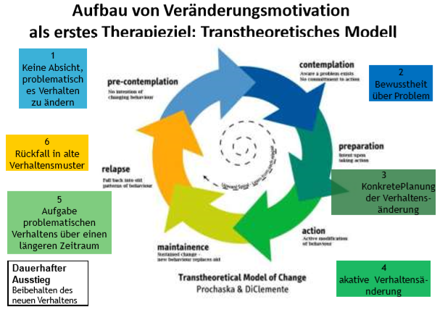

Überblick Behandlung

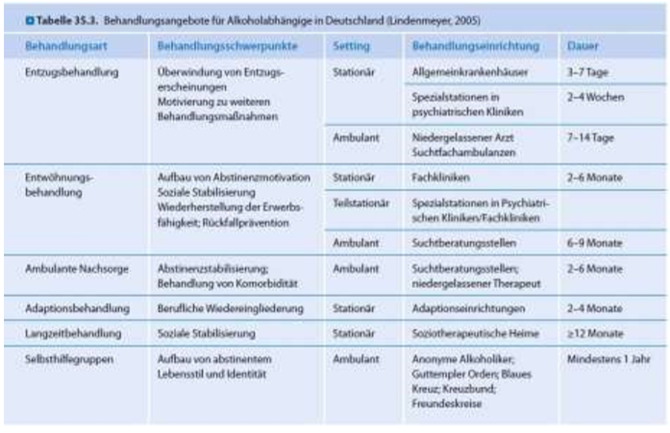

Wichtige evidenzbasierte (psychotherapeutische)Verfahren

* Motivational Interviewing (Miller & Rollnick (1991))
  + Ziel: Förderung der Veränderungsbereitschaft
* Kognitive Verhaltenstherapie
  + Verschiedene Programme
  + Überlappung in Bezug auf zentraleInterventionen
* Familienfokussierte Behandlungen bei minderjährigen Suchtpatienten
* Selbsthilfegruppen (z.B. Anonyme Alkoholiker)

Motivational Interviewing

* • Entwickelt von W. Miller & S. Rollnick (1991)
* Ursprünglich Kurzzeit-Intervention für Menschen mit Alkoholabhängigkeit
* Wichtig: Haltung, nicht Technik / Methode
* Schwerpunkt: Empathie
* Respektvolle Grundhaltung ggü. Menschen und dessen Fähigkeiten zur Veränderung

Prinzipien des Motivational Interviewing

GRUNDGEDANKE: Veränderung wird durch individuelle Widerstände behindert

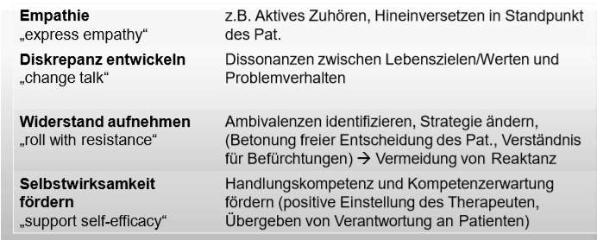

Grundhaltung des Behandlers!

* Menschen mit einer Suchtproblematik sind nicht unmotiviert,sondern zwiegespalten
* Es gibt gute Gründe für, aber auch gegen eine Verhaltensänderung (Ambivalenz)
* Die Motivation zu einer Verhaltensänderung muss vom Betroffenen ausgehen und wird nicht von außen auferlegt
* Direkte Überzeugungsversuche sind keine wirksame Methode (Widerstand)
* Die Verantwortung für eine Änderung liegt beim Betroffenen; er trägt auch die Konsequenzen

**05.05.2020 Psychotische Störungen und Schizophrenie**

1. Symptomatik und Klassifikation

**Allgemein**

* Schizophrenie als homogenes Krankheitsbild mit einheitlichem klinischem Erscheinungsbild und einem eindeutig vorhersagbaren Krankheitsverlauf mit immer wieder vergleichbaren ähnlichen Krankheitsstadien gibt es nicht.
* »Gruppe der Schizophrenie«. (Eugen Bleuler (1911)),
* Gemeinsamkeit: Schwierigkeiten, in einer organisierten, rationalen Form zu denken.
* Krankheit mit Auswirkungen auf Wahrnehmung, Gedanken, Bewusstsein bzw. das Ich-Erleben

**Halluzination und Wahn**

Definition:

**Halluzinationen sind** Sinneswahrnehmungen ohne adäquate Stimulation der entsprechenden sensorischen Kanäle; man hört z.B. Stimmen, Geräusche, Musik, ohne dass eine real hörbare Person, Lautsprecher oder andere Geräuschquellen vorhanden sind.

**Wahn beschreibt** feste, unverrückbare Überzeugungen, die trotz unbestreitbarer Beweise für das Gegenteil aufrechterhalten werden, z.B. vom Nachbarn oder einem Geheimdienst abgehört zu werden.

**„Positivsymptome“ - alles was dazu kommt**

**→ Übersteigerung des normalen Erlebens**

Übermaß bzw. eine Verzerrung von eigentlich normalen psychischen Funktionen

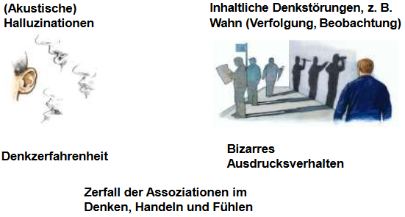

**„Negativsymptome“ (Minussymptome) – alles was wegfällt**

Verminderung bzw. einen Verlust normaler Funktionen – Defizite im Erleben und Verhalten

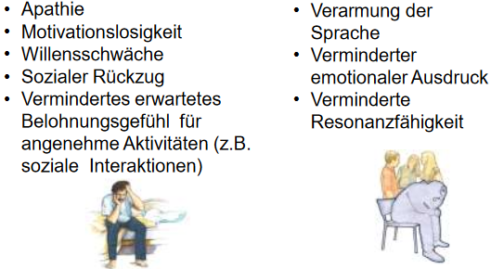

**Schizophrenie nach ICD-10**

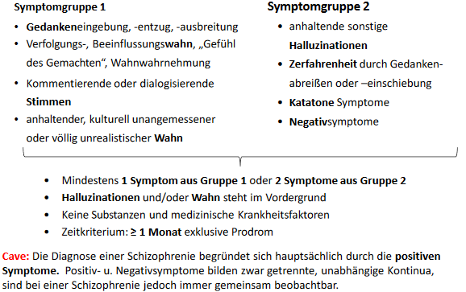

2. Epidemiologie

**Epidemiologische Kennzahlen**

* Lebenszeitprävalenz weltweit in (fast) allen Kulturen ca.1%
* Inzidenz: in Deutschland jährlich ca. 10 Neuerkrankungen pro100.000
  + In Deutschland (ca. 82 Mio Einwohner) jährlich ca.8.200
  + In Berlin (ca. 3,5 Mio Einwohner) jährlich ca.350
* Erkrankungsgipfel ca. 20-25Jahre
* Geschlechtsunterschiede:
  + Männer früher erkrankt, ca. 20. -25.LJ
  + Frauen später erkrankt, ca. 25. -29.LJ
  + Bei Frauen zweiter Erkrankungsgipfel 45. -50.LJ

**Schizophrenie ist die bedeutendste einzelne Ursache für Verrentungen unter 40 – jährigen!**

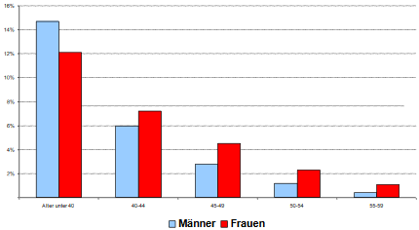

**Interkultureller Vergleich der Schizophreniehäufigkeit**

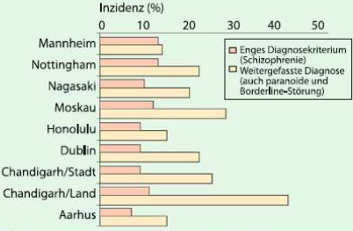

3. Wie entstehen Schizophrenien?

**Multifaktorielle Genese**

* Genetik (Risikofaktoren)
* Entwicklungsfaktoren, z.B. pränatale Exposition, Geburtsmonat,Geschlecht
* Umwelteinflüsse
* kognitive Verzerrungen (Neigung zum voreiligen Schlussfolgern)
* Soziale Faktoren (geringer sozioökonomischer Status, familiäre Kommunikation „high expressedemotions“)

**Genetik: familiäres Erkrankungsrisiko**

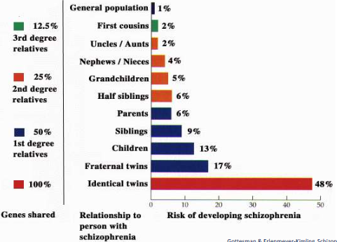

**Psychologische Faktoren**

1. Psychotische Symptome treten in klinisch nicht relevanter, sub-klinischer Form auch spontan in der Allgemeinbevölkerung auf
2. Kontinuumshypothese: fließenden Übergangs von ‚normalem‘ und ‚psychotischem‘ Erleben
3. Kognitive Verzerrungen (cognitive biases), z. B
   * 1. Neigung zu voreiligem Schlussfolgern (jumping-to-conclusions)
     2. Widersprechende Informationen fließen bei Urteilsbildung wenig ein (Bias Against Disconfirmatory Evidence)
     3. Emotionale Prozesse (z. B. erhöhte Stress-Reaktivität)

**Frühwarnzeichen sind wichtig aber unspezifisch**

* Ruhelosigkeit (72%)
* Schlafstörungen (64%)
* Nervosität, Gespanntheit (62%)
* Schwierigkeiten bei der Arbeit (60%)
* die anderen verstehen mich nicht (56%)
* sich überfordert fühlen (54%)
* weniger Freude empfinden (52%)
* weniger Kontakt mit Freunden (52%)
* sehr aufgeregt sein (48%)
* die anderen reden über mich/lachen mich aus (40%)
* weniger aktiv sein als gewöhnlich (40%)
* Angst vor der Zukunft (38%)
* Konzentrationsschwierigkeiten (38%)

**Vulnerabilitäts-Stress-Modell**

Erklärungsmodell höherer Ordnung

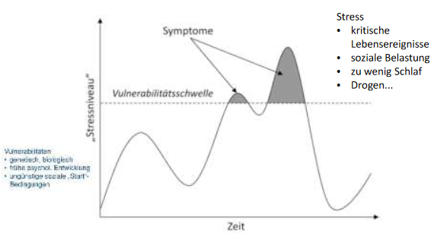

**Argumente für die Annahme, eines Vulnerabilitäts-Stress-Modells**

* hoher Wahrscheinlichkeit eine genetische Komponente als Mitursache für den Ausbruch der Erkrankung (genetische Einfluss vmtl. auch größer als Umwelteinfluss)
* heterogener, oftmals periodischer Verlauf

→ personale Vulnerabilität für psychotisch schizophrene Episoden

* Unterschiedlich stark ausgeprägter Einfluss durch äußere Stressoren

→ Kontinuum von Vulnerabilität

4. Wie ist der Verlauf?

**Verlaufstypen schizophrener Psychosen (N=107)**

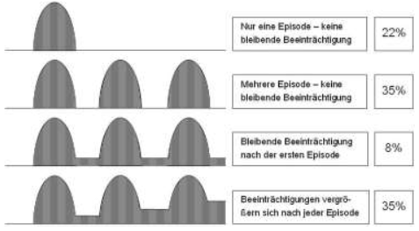

5. Welche therapeutischen Maßnahmen gibt es?

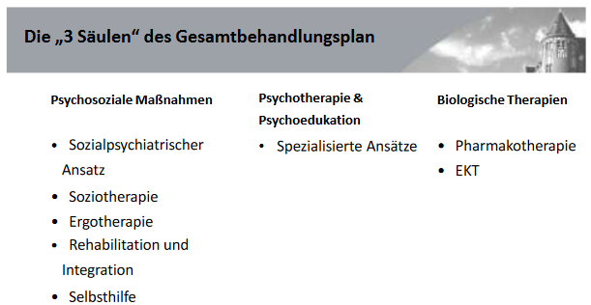

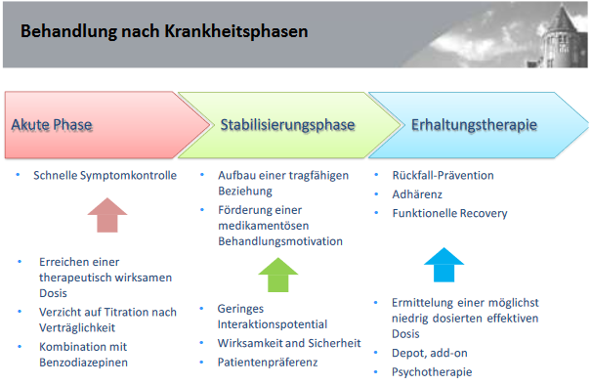

**Psychotherapie: Psychoedukation**

* Psychoedukation
  + z. B. Aufklärung über die Erkrankung und über die Behandlung
  + Aufbau eines funktionalen Krankheitskonzeptes
  + Förderung eines selbstverantwortlichen Umgangs mit der Erkrankung
  + Förderung der Compliance
  + Verbesserung der Krankheitsbewältigung
  + Cave („Hüte Dich“): Suizidalität(!)

**Psychotherapie: Selbstsicherheitstraining**

* Psychoedukation
* Selbstsicherheitstraining
  + selbstsicher Wünsche äußern
  + Wünsche und deren Durchsetzung verhandeln

**Psychotherapie: chronische Symptome**

* Psychoedukation
* Selbstsicherheitstraining
* VT bei chronisch produktiver Symptomatik
  + z. B. Identifizierung etwaiger “Funktionen” produktiver Symptome
  + Erarbeitung eines subjektiven Krankheitskonzeptes
  + Coping- Strategien

**Motivationshindernisse zur Aufnahme einer KVT**

* Angst, psychotische Symptome zu fokussieren
* Beeinträchtigte kognitive Funktionen
* Mangelnde„Krankheitseinsicht“
* Misstrauischer, feindseliger Begegnungsstil
* Vorschnelles, konfrontatives Vorgehen des Therapeuten
* Die Erfahrung, dass das reden über Symptome zu einer Medikamentenerhöhung führt
* Beeinträchtigung durch Vermeidungsverhalten

**Interventionen bei Wahn**

**→ Kognitive Umstrukturierung**

* Erarbeiten alternativer Erklärungen
* Selbstbeobachtungaufgaben
* Sammeln von belegenden und widerlegenden Erfahrungen
* Aufdecken von Widersprüchen
* Verhaltensexperimente/Rollenspiel
* Identifikation zugrunde liegender Schemata

**12.05.2020 Affektive Störungen und Suizidalität**

1. Symptomatik & Klassifikation

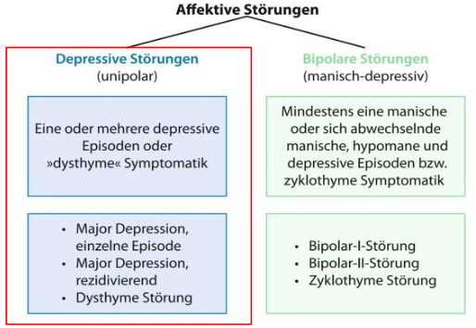

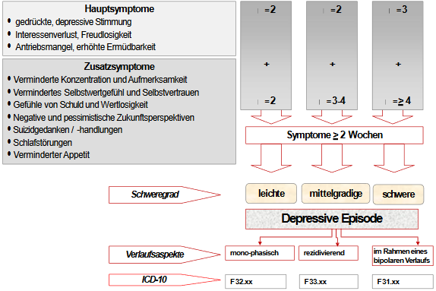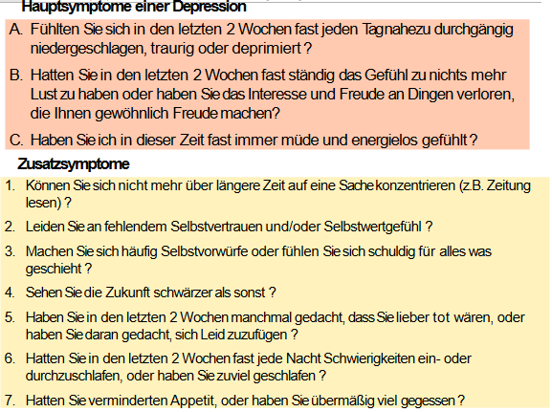

Die vielen Gesichter der Depression

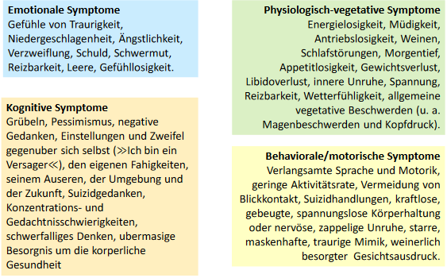

Verlauf

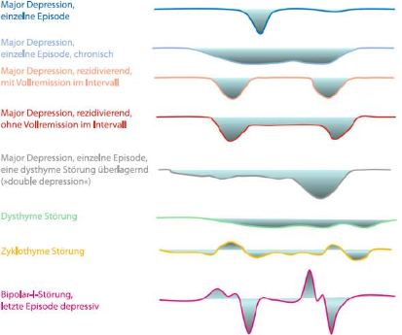

Burn-out-Syndrom

Aus dem Englischen übersetzt heißt es in der ICD-11: Burnout ist ein Syndrom, das aus chronischem Stress am Arbeitsplatz hervorgeht, der noch nicht erfolgreich bewältigt wurde. Es ist charakterisiert in drei Dimensionen:

1. Gefühle von Energieschwund oder Erschöpfung;
2. erhöhte mentale Distanz zum Beruf oder Gefühle von Negativismus oder Zynismus in Verbindung mit dem Beruf;
3. reduzierte professionelle Effizienz. Burnout bezieht sich spezifisch auf Phänomene im Beschäftigungsumfeld und sollte nicht angewendet werden, um Erfahrungen in anderen Lebensbereichen zu beschreiben.

* Gilt gemäß der Klassifizierung weiterhin **nicht als Krankheit (eher Erschöpfungszustand).**
* Wie schon im ICD-10 wird Burnout im ICD-11. weiterhin als **“Faktor, der den Gesundheitszustand beeinflusst“**, gelistet –nicht als Krankheit.
* Diffuser Begriff (mehr als 160 Beschwerden publiziert)
* **Risikofaktor** für Depressionen oder Sucht
* **Krankschreibung**(Arbeitsunfähigkeitsbescheinigung “depressive Episode“ + Code für Burnout (derzeit noch Z73)

→ Burnout klingt als das kleinere übel, mit geringerem Stigma als Depression!

Was ist der Unterschied zwischen Traurigkeit und einer Depression im klinischen Sinne?

→ Jeder Mensch erlebt in seinem Leben Phasen von Traurigkeit. Von einer Depression im klinischen Sinn kann aber nur dann gesprochen werden, wenn eine klinisch bedeutsame Veränderung der Stimmungslage im Sinne der ICD-10 oder DSM-V beschriebenen Kriterien vorliegt.

Epidemiologie Depression

* häufige und schwerwiegende Erkrankungen, die **unabhängig von Alter, Geschlecht und Status** jeden treffen können
* Prävalenz(bis 12 Monate) 7-10%(Bevölkerung)
* **Lebenszeitrisiko**: 12 (m) -20 (w) %(Bevölkerung)
* Inzidenz/Jahr: 16 -57 auf 1000 Personen(2-5%)
* Frauen generell doppelt bis dreifach so häufig!
* **Komorbiditäten** die Regel (74% haben mindestens eine weitere psychische Störung)
* **Frauen**: Angststörungen, somatoforme Störungen, (Schmerzen, Erschöpfung)Essstörungen
* **Männer**: Substanzmissbrauch,Verhaltenssüchte
* Depressionen häufig bei: Krebserkrankungen, Hormonstörungen, Herz-Kreislauferkrankungen, Dialyse, chronischen Erkrankungen
* nahezu alle Depressionen **neigen zu Rückfall** (man ist verletzlicher für Depressionen unter Belastungen).
* besonders häufig bei geschiedenen, getrennt lebenden oder verwitweten Personen auftreten (z. B. Kessler et al. 2003).•geringer sozioökonomischer Status relativ konsistent assoziiert mit erhöhten Raten an depressiven Störungen (z. B. Andrade et al. 2003; Kessler et al. 2003).
* Assoziationen mit psychosozialen Belastungsfaktoren und Stressoren (bei der Auslösung einer ersten depressiven Episode größere Rolle als bei späteren Episoden).
* Kinder depressiver Eltern ein erhöhtes Depressions- erkrankungsrisiko genetisch verankerte Risikokomponenten (neben familiären und Umweltkomponenten), absoluter Beiträge noch nicht bestimmt

2. Epidemiologie und Verlauf

**Suizidalität:**

* ca. 15% der schwer depressiven Patienten suizidieren sich
* Frauen versuchen dreimal häufiger als Männer sich das Leben zu nehmen
* Prädiktoren für Suizid u.a.: frühere Suizidversuche, komorbide Belastungen/Störungen (Einsamkeit,Abhängigkeitserkrankungen, chronische Schmerzen,Krisen)
* In Deutschland sterben mehr Menschen durch Selbsttötung als durch Verkehrsunfälle, HIV, Drogen und Gewalt zusammen
* Psychotherapeutisches Vorgehen: Emotionale Beruhigung, Suizidgedanken explorieren, Handlungsdruck reduzieren, Hoffnung vermitteln; bei nicht glaubhafter Distanzierung von Selbstgefährdung Polizei informieren/Einweisung in eine stationäre Behandlung

Psychologische Modelle der Depression

a) Lerntheoretisches Modell

**Verstärker-Verlust-Theorie (Lewinsohn, 1974)**

* lernpsychologisch-verstärkungstheoretisches Erklärungsmodel
* geringe Rate positiver Verstärkung als unkonditionierter Stimulus für das Auftreten der depressiven Symptomatik .
* Niedrige Gesamtrate potenzieller Verstärker kann unterschiedlich bedingt sein:
* geringe Anzahl und niedrige Qualität potenziell verstärkender Ereignisse und Aktivitäten
* mangelnde Erreichbarkeit bzw. Verfügbarkeit von Verstärkern•ein defizitäres instrumentelles Verhaltensrepertoire,
* Wenn Menschen weniger Verstärkung erleben, liegt das daran, dass sie selbst sich (z. B. Nach einem Verlusterlebnis) anders verhalten.

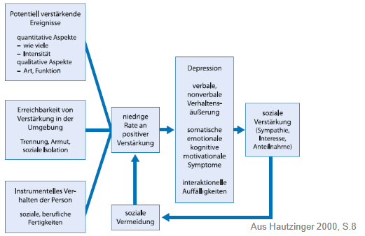

**Praxisbeispiel: Psychotherapieantrag (KVT) 5.**

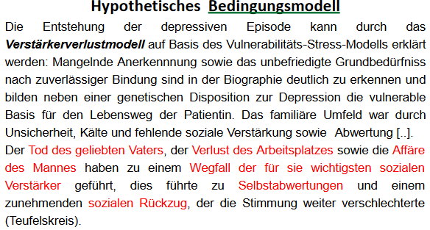

b) Kognitives Modell

**Kognitive Triade der Depression (Beck, 1974)**

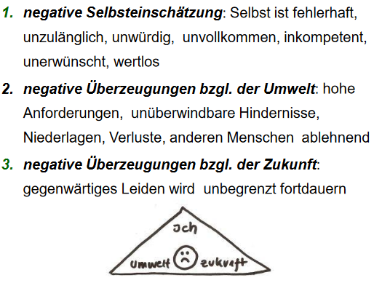

**Zusammenfassung Modell kognitiver Dysfunktionen (Beck, 1974)**

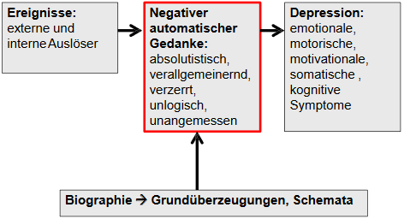

c) Modell der erlernten Hilflosigkeit

**Modell der erlernten Hilflosigkeit nach Seligmann (1974)**

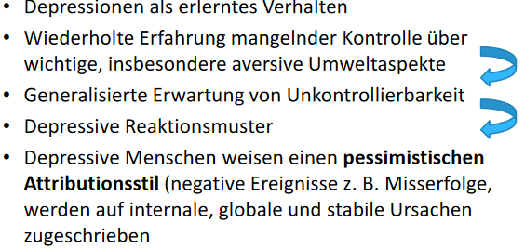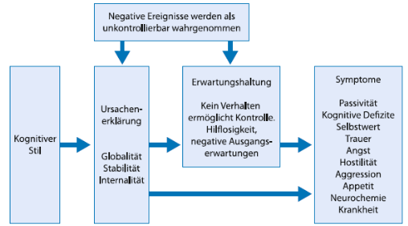

**Erlernte Hilflosigkeit:**

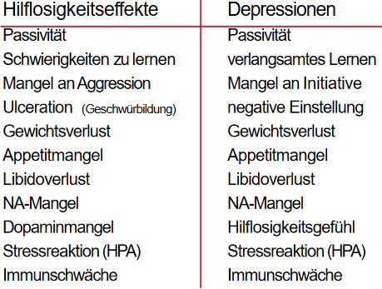

d) Übersicht über weitere ätiologische Faktoren

**Veränderung der Informationsverarbeitung**

* Selektive Erinnerung an negative Erlebnisse/Informationen
* Depressives Grübeln (Rumination)

2. Soziale Faktoren

* Mangel interpersoneller Fähigkeiten
* negative soziale Interaktionen
* geringe soziale Unterstützung

3. Genetische Faktoren

4. Psychobiologische Faktoren (biochemische,endokrinologische, neuroanatomische und neuro funktionelle Befunde)

4. Behandlung der Depression

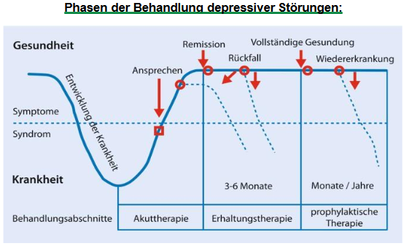

**Evidenzbasierte Behandlungen der akuten Depression:**

* Antidepressive Medikation (bei mittelgradigen Depressionen)
* Verhaltenstherapie (hat die meiste Evidenz)
* Kognitive Verhaltenstherapie

**Antidepressive Medikation:**

* Unterschiedliche Gruppen mit unterschiedlichem Wirkungs-und Nebenwirkungsprofil; wichtige Gruppen:
  + Trizyklische Antidepressiva(TZA)
  + Selektive Serotoninwiederaufnahmehemmer(SSRI)
  + Monoaminoxiadeshemmer (MAO-Hemmer)
* Wirkung der Antidepressiva ist auf den Einnahmezeitraum begrenzt(keine prophylaktische Wirkung)

➢Weitere Einnahme als Erhaltungstherapie und Rückfallprophylaxe wichtig

**Verhaltenstherapie:**

* Prinzip: Verhaltensaktivierung, basierend auf Verstärker-Verlust-Modell (Lewinsohn, 1974)
* Hauptsächliche Interventionen:
  + Erhöhung der Aktivitätsrate
  + Aufbau positiver Aktivitäten
  + Abbau von Vermeidung
  + Veränderung sozialer Aufrechterhaltungsprozesse

**Therapiemodell KVT**

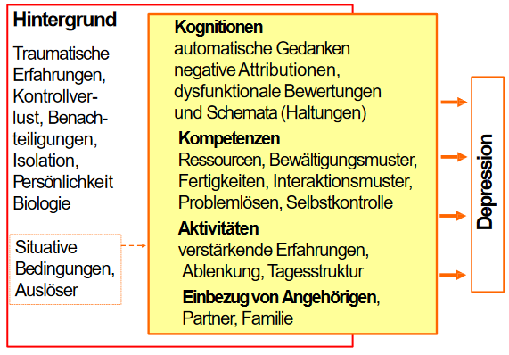

**Wochenplan und Tagesaktivitäten**

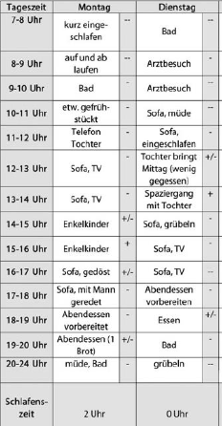

**Einige Empfehlungen:**

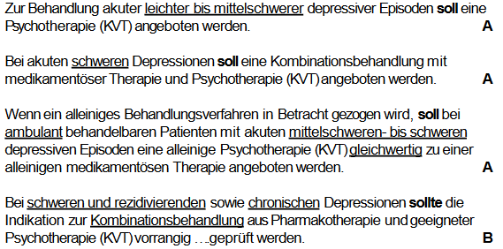

**Depression und Suizidalität**

* 10-15 % mit rezidivierender Depression versterben durch Suizid
* 20-60 % weisen einen Suizidversuch auf
* 40-70 % leiden an Suizid Ideen
* bei 90 % der Suizidenten psychiatrische Erkrankung im
* Vorfeld, meist Depression (40-70 %)

→ Wenn eine Depression vorliegt, dann sollte die Suizidalität immer aktiv exploriert werden!

**Risikofaktoren für Suizid**

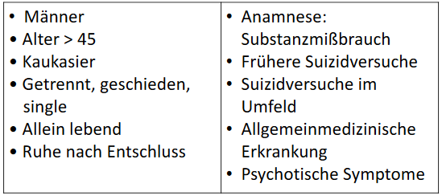

**Störungsbild & Klassifikation**

* **Suizididee**: Nachdenken über Tod, Todeswünsche, suizidale Idee im engeren Sinne
* **Suizidalität**:Es besteht latente oder manifeste Absicht, aktiv das eigene Leben zu beenden
* **Suizidversuch**: Def. Kreitmann(1980): Ein »selbstinitiiertes, gewolltes Verhalten eines Patienten, der sich verletzt oder eine Substanz in einer Menge nimmt, die die therapeutische Dosis oder ein gewöhnliches Konsumniveau übersteigt und von welcher er glaubt, sie sei pharmakologisch wirksam».
* **Suizid**: Ein Suizidversuch, der zum Tod geführt hat.
* **Parasuizidalität**: Übergangsbereich von Suizidalität zu Selbstverletzung

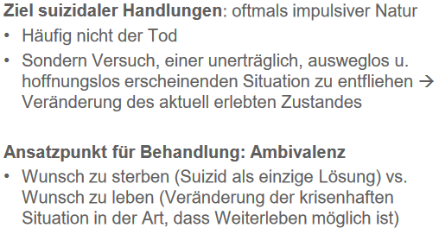

**Das Präsuizidale Syndrom (Ringel, 1953)**

**20.05.2020- Angsterkrankungen**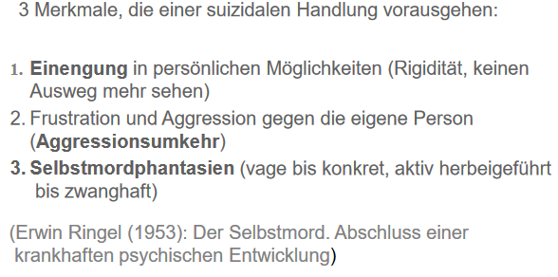

Definitionen von Angstformen

* **Furcht:** Realistische Antwort auf eine objektive Bedrohung mit identifizierbarem Stimulus (klare Bedrohung)
* **Phobie**: Unrealistische Antwort auf einen objektiv unbedrohlichen, identifizierbaren Stimulus
* **Panikattacke**: Diskrete Periode intensiver Angst oder Unbehagens, die durch bestimmte körperliche, behaviorale und kognitive Symptome begleitet wird
* **Angst**: Unrealistische Furcht vor nicht-identifizierbarem Stimulus (uneindeutige Situation)

Mögliche beobachtbare Angstsignale

* fehlender Blickkontakt
* "nervöse" Hand- und Fußbewegungen
* Vermeidung bestimmter Situationen
* Schweigen
* über körperliche Beschwerden klagen
* zittrige Stimme, Schwitzen
* Hände unter Tisch halten, starre Gestik
* sich hinter anderen verstecken
* aggressive Äußerungen

Formen der Angst

1. Angst als Primäremotion
   * affektiv-kognitive, verhaltensbezogene und physiologische Komponenten
2. Dispositionelle Ängstlichkeit
   * Zeitlich relativ stabiles Persönlichkeitsmerkmal (bei ängstlichvermeidender PS: Überlappung mit „Pathologischer Angst)
3. Pathologische Angst
   * Angstreaktionen gehen in Bezug auf Häufigkeit, Intensität und/oder Dauer über das hinaus, was durch den Grad der Gefährdung gerechtfertigt ist.
   * Bzw. solche Reaktionen werden durch ausgeprägtes vermieden.
   * Die Angst und/oder das angstbeingte Vermeidungsverhalten führt zu bedeutsamen Leiden und/oder Beeinträchtigungen

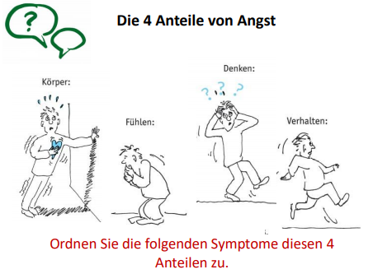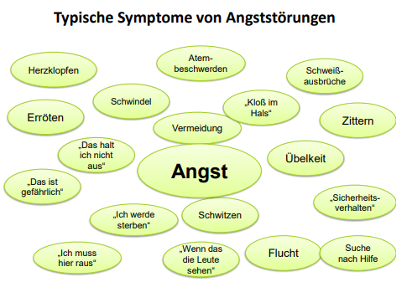

Angststörungen DSM-V

* **Trennung von:**
  + Angststörungen
  + Zwangsstörungen und verwandte Störungen
  + Trauma- und belastungsbezogene Störungen
* **Neu integriert:**
  + Störung mit Trennungsangst
  + Selektiver Mutismus
* **Panik:**
  + Trennung von Panikstörung und Agoraphobie, Panikattacken als Zusatzkodierung ▪
* **Phobien:**
  + Einsicht, dass Angst übertrieben und unvernünftig ist als Kriterium entfernt
  + Stattdessen: Angst geht über Ausmaß der tatsächlichen Gefahr/Bedrohung hinaus
  + Mindestdauer altersunabhängig 6 Monate
* Soziale Phobie umbenannt in **Soziale Angststörung**

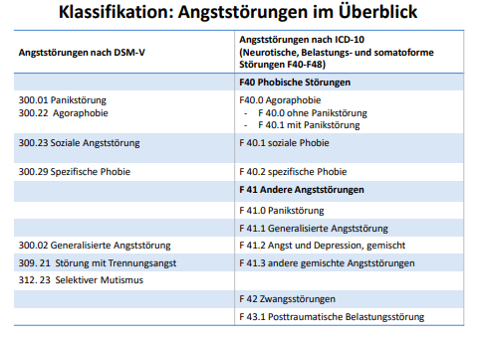

**→ Nennen Sie typische Situationen, in denen Panikattacken entstehen können.**

Was ist eine Panikattacke mit Agoraphobie?

* wiederkehrende Panikattacken oder anhaltende Angst vor neuen Attacken
* Vermeidung von Orten, von denen Flucht schwierig oder peinlich wäre

Organische Faktoren, die panikähnlichen Zuständen zugrunde liegen können

* Herzerkrankungen (Arrhythmie, Tachykardie)
* Angina pectoris
* Schilddrüse: Hyperthyreose, Hyperparathyreose
* Phäochromozytom (Tumor im Nebennierenmark)
* Hypoglykämie (niedriger Blutzuckerspiegel)
* Asthma bronchiale
* Chronisch-obstruktive Lungenerkrankung
* vestibuläre Dysfunktion
* Schlafapnoe-Syndrom
* Epilepsie (in erster Linie Temporallappen-Epilepsie)
* Intoxikation (z.B. Koffein, Kokain, Amphetamine, Cannabis)
* Entzug von ZNS-dämpfenden Substanzen (Alkohol, Barbiturate)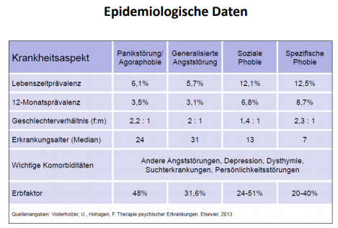
* Kokain

Ätiologie: Überblick

* Genetische Faktoren
  + gut belegt (z.B. selektive Züchtung ängstlicher Tiere, erhöhte Konkordanz bei eineiigen Zwillingen)
* Lernprozesse
  + spezifische Angstreaktionen hängen von Erfahrungen ab; sie können sich löschungsresistent entwickeln (bei Vermeidungsverhalten) oder generalisieren; Lernmechanismen bekannt
* Informationsverarbeitung
  + Art der Wahrnehmung und Bewertung von externen oder aus dem Körperinneren stammende Reize
* Interaktive Modelle
  + Multifaktoriell, probabilistisch, dynamisch
  + Bio-psycho-sozial

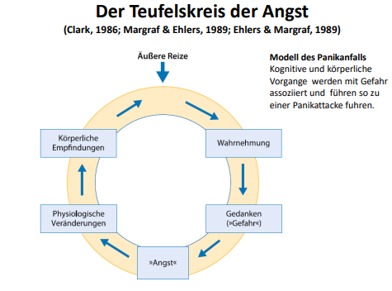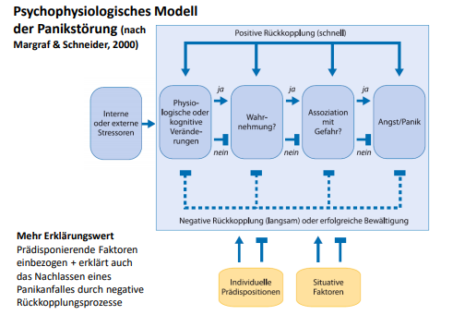

Störungsbild: soziale Phobie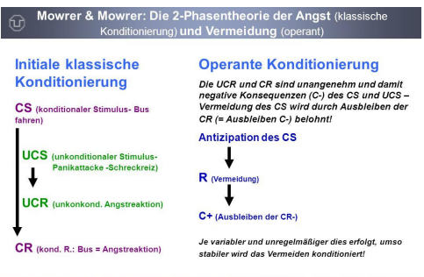

* Angst und Unsicherheit in interaktions- oder leistungsbezogenen Situationen (zentral i.d.R.: Befürchtung vor negativen Bewertungen durch andere)
* Unterscheidung von:
  + Spezifischer Form (soziale Ängste begrenzt auf eine/wenige sehr ähnliche Situationen)
  + Generalisierte Form (zahlreiche verschiedene Situationen mit beeinträchtigenden Ängsten verbunden)
* Folge: Vermeidung Angst auslösender Situationen oder Aushalten nur unter Einsatz von Sicherheitsverhalten zur kurzfristigen Angstreduktion
* Steigerung der Ängste, Sorgen und Selbstzweifel durch kognitive Prozesse vor und nach der befürchteten Situation

Definition: Sicherheitsverhalten

* Versuch des Betroffenen, Angst(symptome) in der sozialen Situation zu minimieren oder zu verbergen
  + Kurzfristig: Situation erscheint erträglicher oder kontrollierbarer
  + Langfristig: dysfunktional , denn: Vermehrte Lenkung der Aufmerksamkeit auf Angstsymptome und Verhinderung korrektiver Erfahrungen → trägt maßgeblich zur Angstaufrechterhaltung bei!
* Beispiele:
  + Auswendiglernen von Gesprächsbeitrag
  + Tragen bestimmter Kleidung, um Schweißflecken/Rotwerden zu verbergen
  + Alkohol trinken, um „locker“ zu werden

Kriterien der Sozialen Phobie (DSM-V)

* A) Ausgeprägte Angst vor einer oder mehreren sozialen Situationen, in welchen die Person einer möglichen Beobachtung durch andere Personen ausgesetzt ist. Hierzu gehören z. B. soziale Interaktionen (ein Gespräch führen, unbekannte Menschen treffen), beobachtet werden (z. B. beim Essen oder Trinken) und vor anderen Leistungen zu erbringen (z. B. eine Rede halten)
* B) Die betroffene Person befürchtet, dass sie sich in einer Weise verhalten könnte oder Symptome der Angst offenbart, die von anderen negativ bewertet werden (d. h. die peinlich oder erniedrigend sind, zur Zurückweisung führen oder andere Menschen verärgern)
* C) Die sozialen Situationen verursachen fast immer Angst.
* D) Die sozialen Situationen werden vermieden oder mit starker Anspannung und Angst ausgehalten.
* E) Die Angst geht über das Ausmaß der tatsächlichen Bedrohung durch die soziale Situation hinaus und ist im soziokulturellen Kontext unverhältnismäßig
* E) Die Angst oder das Vermeidungsverhalten ist andauernd, typischerweise länger als sechs Monate.
* F) Die Angst oder das Vermeidungsverhalten verursacht in klinisch bedeutsamer Weise Leiden oder Beeinträchtigungen in sozialen, beruflichen oder anderen wichtigen Lebensbereichen.
* G) Die Angst ist nicht auf die Wirkung von Drogen oder Medikamenten oder auf eine andere Erkrankung zurückzuführen.
* H) Die Angst oder das Vermeidungsverhalten lässt sich nicht besser durch eine andere psychische Erkrankung wie eine Panikstörung, eine körperdysmorphe Störung oder Krankheiten aus dem autistischen Spektrum erklären.
* I) Falls eine andere Krankheit besteh (z. B. Parkinson, Übergewicht, Entstellungen durch Verletzungen) ist die Angst oder das Vermeidungsverhalten von dieser Erkrankung unabhängig oder übermäßig.

Soziale Phobie: Klinische Merkmale

* Prävalenz: Lebenszeit-Prävalenz 2.8% (ECA) - 13.3% (NCS); Einjahresprävalenz 7.9% (NCS) [Raten abhängig von Definition des Schweregrades]
* Geschlechtsunterschiede: Frauen haben 1.5 – 2 x höheres Risiko
* Beginn: überwiegend in Jugend und im frühen Erwachsenenalter
  + Hochrisikoalter für erste Symptome 10 – 17 Jahre
  + Bei > 90% vor 25. Lebensjahr Verlauf
  + Bei Jugendlichen variabler
  + Bei Erwachsenen i.d. Regel chronischer
* Verlauf
  + Bis Behandlungsbeginn: durchschnittlich 10-12 Jahre
* Komorbidität hoch ➢ Andere Angststörungen, Depression, Substanzmissbrauch

Typische Situationen, die von Personen mit Sozialer Phobie gefürchtet werden

**Interaktionssituationen**

* Im Mittelpunkt stehen
* Konversation in Gruppen
* Gespräch mit einer Person
* Teilnahme an Party, Hochzeit o.ä.
* Telefonieren

**Leistungssituationen**

* Sprechen in der Öffentlichkeit, Rede halten
* Etwas schreiben vor anderen (z.B. Scheck)
* Öffentliche Toilette benutzen
* Vor anderen essen od. trinken, Tasse halten

Soziale Phobie: Typische Befürchtungen

**Beim Essen oder Trinke**

… könnten meine Hände zu zittern beginnen

… könnte mir die Gabel oder Tasse aus der Hand fallen

… könnte es mir schlecht werden

… könnte ich wegen eines Kloßgefühls im Hals nicht mehr schlucken

**An öffentlichen Orten**

… könnte ich auf einmal zittern, schwitzen oder erröten

… könnte ich mich ungeschickt benehmen

… könnten alle auf mich schauen

**Beim Schreiben**

… könnten meine Hände zu zittern beginnen, so dass nur noch Kritzeleien entstehen

… könnte ich versagen

… könnten andere mich für einen Analphabeten halten

Einige typische Gedanken, die anfällig für sozialphobische Erfahrungen machen

* In welchem Ausmaß ist dies ein Test meiner Kompetenz oder meines Ansehens?
* Wie sehr muss ich mich mir oder anderen beweisen?
* Wie ist mein Status im Vergleich zu dem der anderen?
* Wie wichtig ist es, eine Stärkeposition bezüglich des Status oder ein gutes Ansehen im Umgang mit sozial Bewertenden zu etablieren?
* Wie ist die Haltung der Bewertenden? Sind sie akzeptierend oder verständnisvoll oder zurückweisend? Sind ihre Bewertungen objektiv oder hart und bestrafend?
* In welchem Ausmaß kann ich auf meine Fähigkeiten zählen, um die Bewertung zu überstehen?
* Mit welcher Wahrscheinlichkeit werde ich von ablenkenden Ängsten und Hemmungen verunsichert?

Entstehungsbedingungen

* Genetische und Umgebungsbedingungen
* Disposition zu erhöhter physiologischer Erregbarkeit
* Ängstliches Modellverhalten der Eltern
* Erziehungsstil, z.B. Normen, Perfektionismus
* Negative Vorerfahrungen, z.B. mit Gleichaltrigen, anderem Geschlecht

→ Annahmen über soziale Situationen

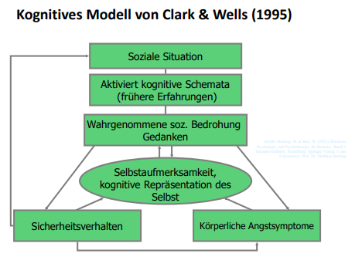

Therapie

**Medikamentöse Therapie:**

* Antidepressiva bedingt geeignet (SSRI, SNRI, MAOI) →angstlindernde und stimmungsaufhellende Wirkung belegt
* Langzeitige Wirkungsbelege fehlen
* Risiken: Rückfallwahrscheinlichkeit nach Absetzen erhöht – Mangelnder Kompetenzerwerb – Abhängigkeitspotential bei Benzodiazepinen – Einnahme als Sicherheitsverhalten

**KVT:**

* 1. Psychoedukation,
* 2. Expositionsbehandlung,
* 3. kognitive Interventionen (Modifikation dysfunktionaler Gedanken u. negativer Grundüberzeugungen, z.B. durch sokratischen Dialog)
* Manualisierte Programme (z.B. von Clark et al., 2003)

Behandlung der sozialen Phobie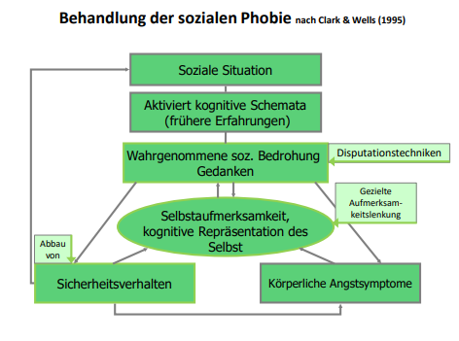

Behandlungsprogramm nach Wlazlo et al, 1995

* **Komponenten der Therapie:**
  + Erklärungsmodell
  + Informationen und Übungen zum verbalen und nonverbalen Sozialverhalten

bewusste Wahrnehmung anderer Personen

* + - Augenkontakt
    - Mimik
    - Körperhaltung
    - soziale Distanz
  + In-vivo-Übungen
  + Selbstbewertungen und -belohnungen
  + gemeinsame Evaluation

**27.05.2020- Posttraumatische Belastungsstörung**

Merkmale traumatischer Erlebnisse

Exposition zu tatsächlichem oder drohendem Tod, ernsthafter Verletzung, oder sexueller Gewalt durch

➢ direktes Erleben

➢ direkte Zeugenschaft

➢ Bericht, dass es einem nahestehenden Menschen passiert ist

➢ Wiederholte oder extreme Konfrontation mit aversiven Details (Notfallhilfe, Polizei, nicht durch Konfrontation über Medien!)

Was ist ein Trauma

Ereignis oder Situation…

* außergewöhnlicher Bedrohung
  + (kurz- oder langandauernd)
* oder katastrophenartigen Ausmaßes,
  + das bei fast jedem eine tiefe Verstörung hervorrufen würde

Kategoriale Einteilung traumatischer Ereignisse

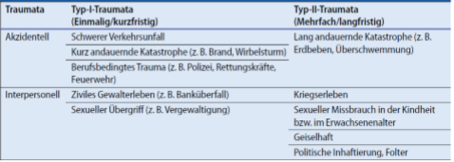

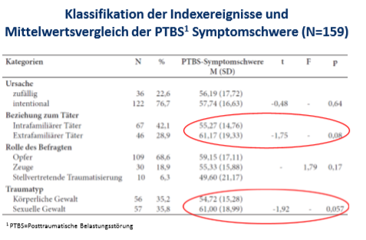

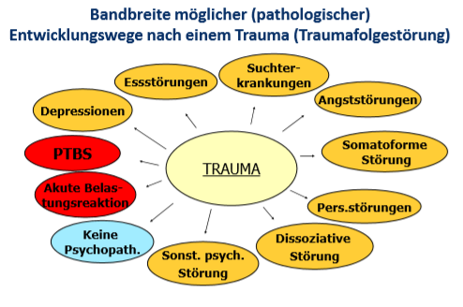

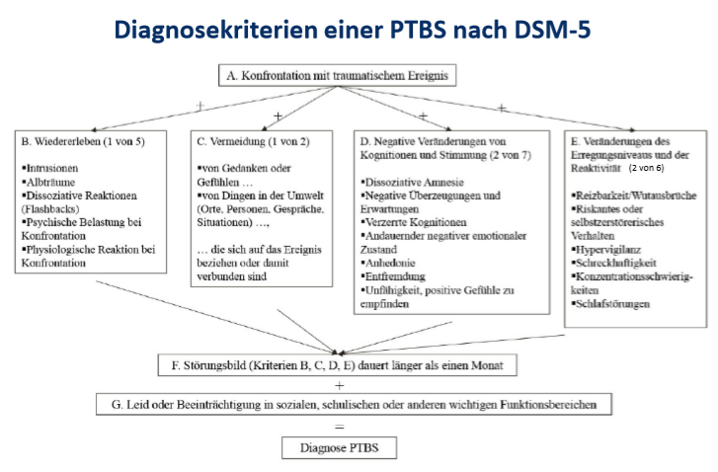

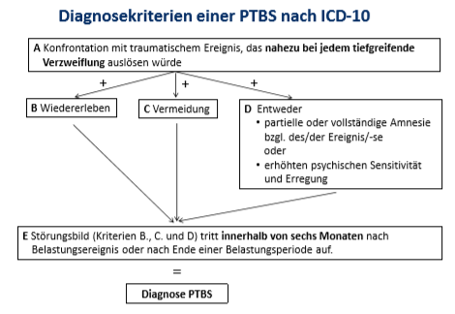

Intrusionen vs. Flashback

* **Intrusion**: Erinnerungen aus der Vergangenheit, die in den Sinn kommen und als störend oder belastend erlebet werden (Distanz zu diesen Erinnerungen, gewisse Kontrolle).
* **Flashback** (bildhafte Nachhallerinnerungen): Zustand, in dem jemand abrupt in ein vergangenes traumatisches Erlebnis hineingezogen wird (Kontrollverlust) und dieses so erlebt, als würde er es in der Gegenward noch einmal passieren (abstrakte Erinnerung und damit verbundene Sinneswahrnehmungen wie Gerüche, Berührungen und die damit verbundenen Gefühle wie Angst)

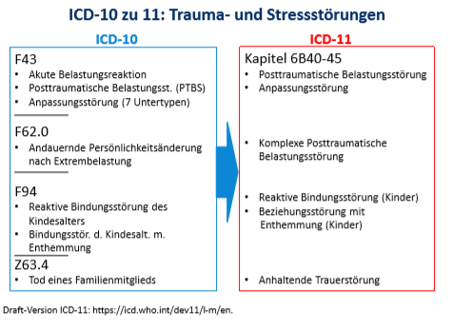

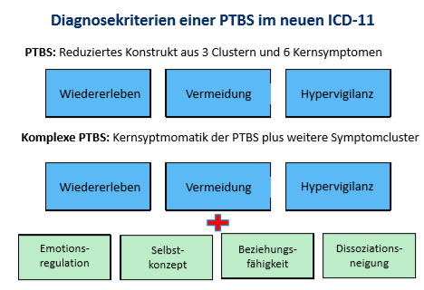

Klinisches Bild einer PTBS und Entwicklungsaspekte bei Kindern und Jugendlichen

|  |  |  |
| --- | --- | --- |
| **Kleinkindalter** | **Kleinkind- und Vorschulalter** | **Schulkinder** |
| • Nachspielen  • Unspezifische Angstträume  • Erstarren („freeze response“) • „Verlernen“ bereits erlernter Fähigkeiten  • Anklammer | • Phobische Reaktionen  • Wutausbrüche  • Enuresis/ Enkopresis | • Oppositionelles Verhalten  • Hyperaktivität  • Soziale Probleme  • Konzentrationsprobleme |

Prävalenz für das Erleben eines traumatischen Ereignisses bei Kindern und Jugendlichen

➢ USA: 0,25 - 62 %

➢ Schweiz (Jugendliche der neunten Klasse): 56 %

➢ Deutschland (Jugendliche, 14-24 Jahre): 21,4 %

Epidemiologische Befunde

* Traumatische Erlebnisse sind häufig
  + Deutschland: 22% der Bevölkerung erlebt mind. ein traumatisches Ereignis

USA: 55%

* Nur eine Minderheit von Trauma überlebenden entwickelt eine PTBS
  + Lebenszeitprävalenz PTBS – Deutschland: 2,3% – USA: 6,8%
* Viele Trauma überlebende mit PTBS erholen sich auch ohne Behandlung innerhalb der ersten Monate

PTBS-Risiko in Abhängigkeit der Art des Trauma

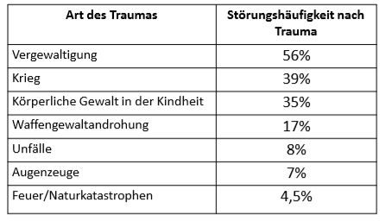

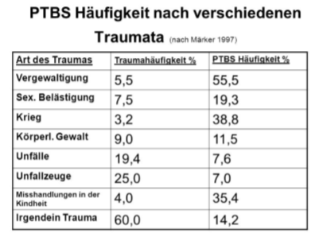

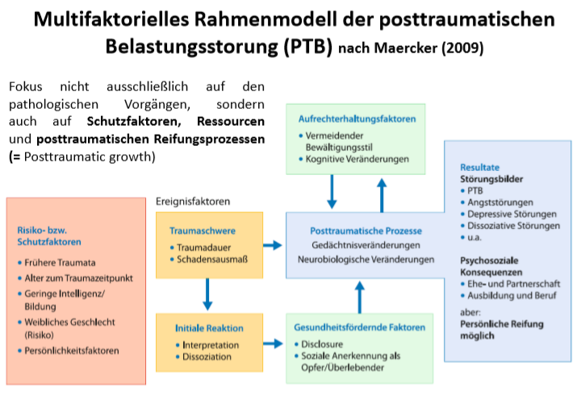

Kognitives Modell der chronischen posttraumatischen Belastungsstörung

Autobiographische Gedächtnis von Traumata

* **Ungenügende Elaboration und Einbettung** in die Struktur des Autobiographischen Gedächtnisses (ungenügende Integration bezüglich Raum, Zeit und vorausgehenden / nachfolgenden Informationen).
* Trauma kann nicht als aversives Ereignis gesehen werden, dass **nicht notwendigerweise noch aktuell negative Folgen für das eigene Leben haben** muss.
* **Konsequenzen:**
  + Erinnerungen bruchstückhaft und ungeordnet
  + Probleme, einzelne Details und die genaue Reihenfolge abzurufen
  + Intrusionen vornehmlich als sensorische Eindrücke
  + Erleben, als würde es gerade geschehe

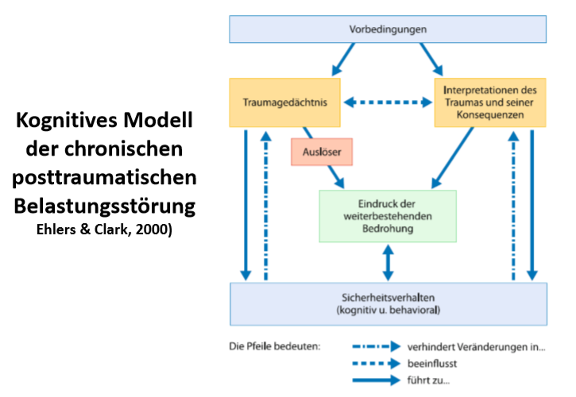

Evidenzbasierte Behandlungen der PTBS

1. Behandlung erster Wahl

* Trauma fokussierte Kognitive Verhaltenstherapie (TF-KVT)
* Eye Movement Desensitization and Reprocessing (EMDR)

1. Wirksamkeit nachgewiesen, aber geringer als beio.g. Behandlungen

* Nicht Trauma fokussierte KVT (z.B. Angstmanagement;Vermittlung von Skills) •
* Medikamentöse Therapie (SSRI)

1. Keine ausreichenden Wirksamkeitsnachweise

* Psychodynamische Verfahren
* Humanistische Verfahren
* Hypnotherapie

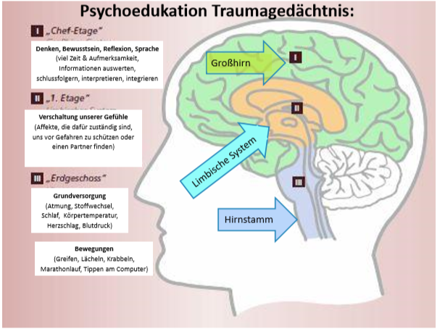

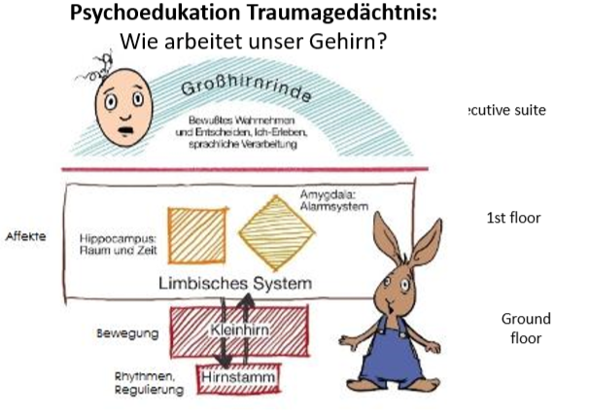

Psychoedukation Exposition: Was passiert während der Traumaexposition

* Das Erlebte wird nicht integriert, nicht verarbeitet und durch Trigger immer wieder aufgerufen

Prävalenz von Traumafolgestörungen bei geflüchteten Menschen

* Angst, Depressionen und Posttraumatische Belastungsstörung (PTBS) häufigsten psychopathologischen Krankheitsbildern bei geflüchteten Menschen und Asylbewerbern
* Systematisches Review von Lindert et al., 2018:
  + Posttraumatischen Belastungsstörung: 5–71 %
  + Depression: 11–54 %
  + Angst: 19 und 50 %.
  + Flüchtlinge aus Ländern mit massiven **Menschenrechtsverletzungen** (in der Studie: Afghanistan, Irak, Syrien, Somalia) **weisen höhere, psychopathologische Symptomatik** als Flüchtlinge aus Ländern ohne massive Menschenrechtsverletzungen

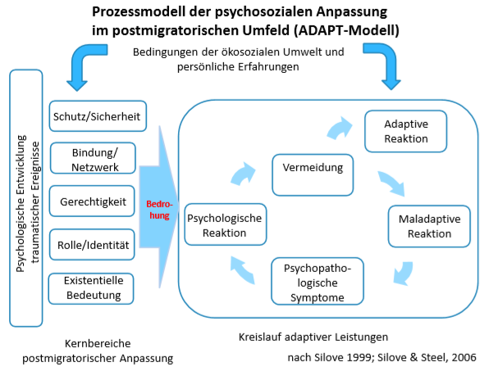

Maladaptive Reaktionen und Konsequenzen

* Schutz/Sicherheit - PTB/Angst
* Bindung/Netzwerk -Trauer, Depression
* Gerechtigkeit - Ärger, Wut, Misstrauen
* Rolle/Identität - Trägheit, Isolation, Liminalität, Orientierungslosigkeit, Selbstaufgabe
* Existentieller Sinn - Isolation, Verlust des Kohärenzgefühls

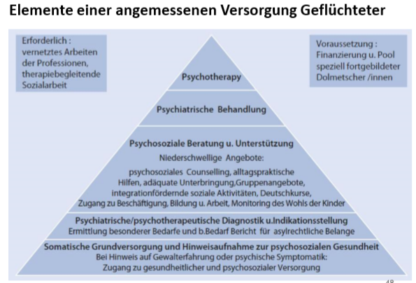

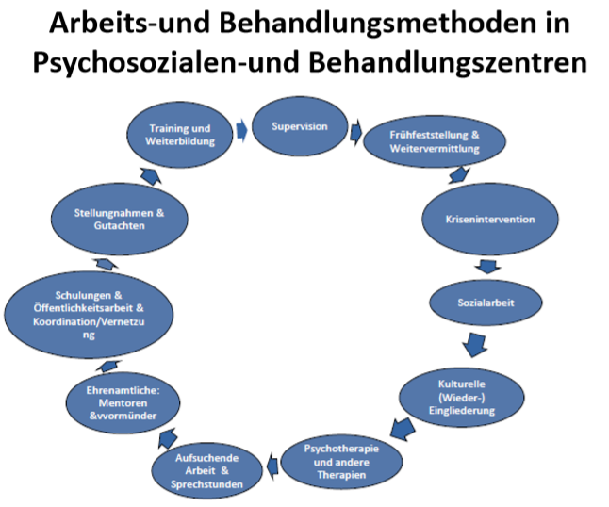

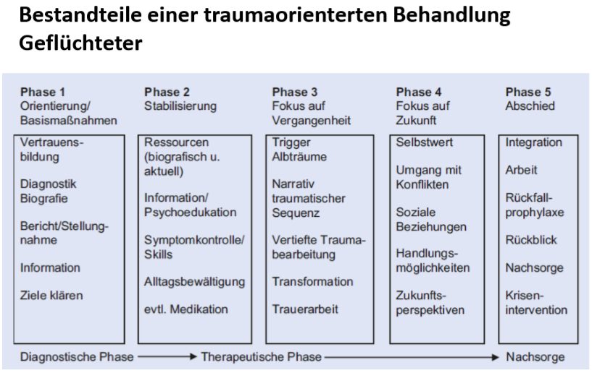

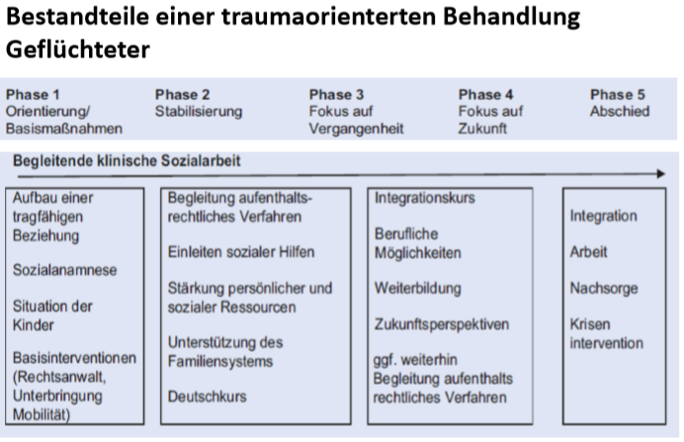

**10.06.2020- Essstörungen**

Terminologie

* **Anorexia nervosa (AN)**

Appetitverlust oder –Verminderung; irreführender Begriff, da das **Essverhalten gestört** ist u. weniger der Appetit

* **Bulimia nervosa (BN)**

„Nervöser Ochsenhunger“; kennzeichnend für die typischen **Heißhunger Attacken** dieser Störung

* **Binge-Eating-Disorder (BES)**

**Essattacke**; "Binge" wird im englischen Raum für exzessives „Gelage“ gebraucht und in diesem Kontext steht "Binge Eating" für exzessives, übermäßiges Essen.

Definition Essstörungen

* Essstörungen sind **Störungen des Essverhaltens** und nicht des Ernährungsverhaltens
* Adipositas wird generell **nicht zu den Essstörungen** gerechnet, auch wenn gestörtes Essverhalten der Entwicklung des Übergewichts fördern kann.
* Im ICD-10 wird **Adipositas** als rein medizinischer Krankheitsfaktor geführt, da es bislang keinen Nachweis gibt, dass Adipositas regelmäßig mit einem psychologischem oder einem Verhaltenssyndrom einhergeht.
* Dennoch gibt es Essstörungen, die zu Übergewicht/Adipositas führen können.

Essstörungen können einhergehen mit:

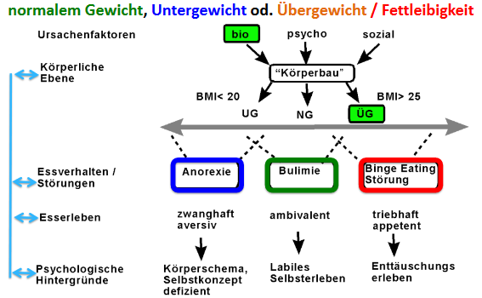

Diagnostische Merkmale

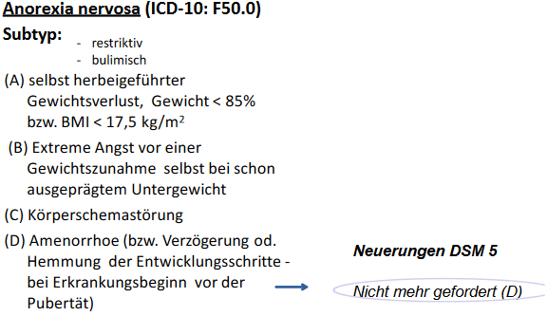

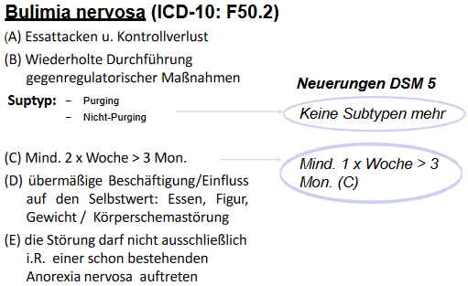

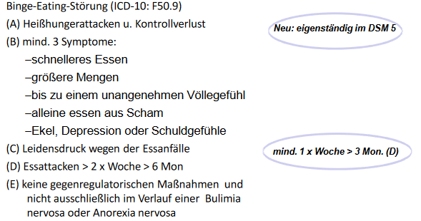

Body Mass Index

1997 legte die WHO den „Body Mass Index“ als weltweit geltenden Standard- Messwert fest

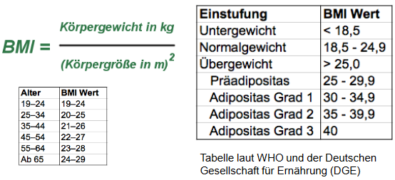

Prävalenz

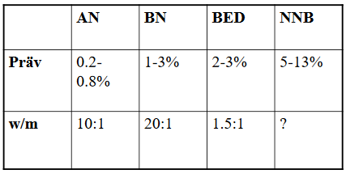

Komorbidität mit psychischen Erkrankungen

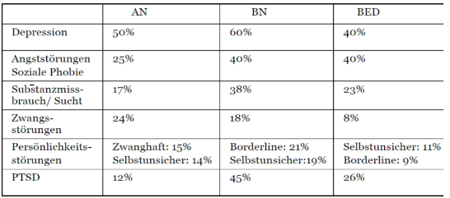

Körperliche Beschwerden bei AN und BN

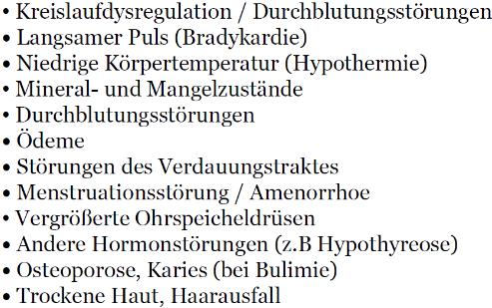

Körperschemastörung

* Neben dem gestörten Essverhalten stellt ein negatives Körperbild ein zentrales Merkmal der Anorexie und Bulimie dar.
* Es ist unklar, ob Störungen des Körperbildes Ursache oder Begleitphänomen von Essstörungen darstellen.
* Wahrscheinlich eher Ursache
* Störungen des Körperbildes sind mitbeteiligt an der Aufrechterhaltung der Symptomatik
* Das Fortbestehen eines negativen Körperbildes kann nach der Behandlung Rückfälle vorhersagen

Störungen des Körperbildes bei Anorexie und Bulimie

3 Komponenten:

* **Perzeptive Komponente (Wahrnehmung)**
  + Überschätzung der eigenen Körperdimensionen bzw. Unsicherheit bzgl. der Ausmaße des eigenen Körpers
  + Besonders Oberschenkel, Hüfte, Taille
* **Affektive Komponente (Gefühle)**
  + Negative Gefühle bzgl. des eigenen Körpers Unsicherheit und Traurigkeit Angst, Ekel Wut, Anspannung, Stress
* **Kognitive Komponente (Gedanken)**
  + Das negative Bild, das Patienten von ihrem Körper haben, scheint nicht die objektive Realität widerzuspiegeln, sondern beruht auf einer kognitiven Verzerrung

Konkrete Übungen: Spiegelexposition

**Bewusste Auseinandersetzung mit dem Körper bzw. den damit verbundenen negativen Gefühlszuständen**

**Übungen zur Körpererfahrung**: Abtastübungen, Konfrontationsübungen vor dem Spiegel oder mit Videoaufnahmen, Entspannungsübungen, spezielle Atem- und Massageübungen

Ätiologie

* Ätiologie der Essstörungen ist unbekannt!
* Sicher ist nur die Multifaktorialität
* Forschung in den Bereichen der Genetik, Biologie, Psychologie und sozialen Faktoren
* Verschiedene Modelle schließen sich nicht gegenseitig aus
* Einige Modelle beschreiben nur Mechanismen der Aufrechterhaltung, aber keine ursächlichen Bedingungen.
* Modelle können Basis für erfolgreiches therapeutisches Vorgehen sein, sind damit aber noch kein Beweis für die ätiologische Rolle eines bestimmten Faktors

Ursachen der Essstörungen

**Bio-psycho-soziales Störungsmodell:** multikausal

* Biologische Faktoren
  + Entwicklung: Pubertät, Hormone u.a.m.
  + Genetik: Geschlecht, familiäre Dispositionen u.a.m.
* Individuelle Faktoren
  + Persönlichkeitsstruktur: Stress-, Frustrationstoleranz, Selbstwert, u.a.m.
* Soziokulturelle Faktoren
  + Familiäre Faktoren
  + Anforderungen / Ideale der Umwelt
  + Medien
  + Sport-, Fitness- und Gesundheitsbewusstsein

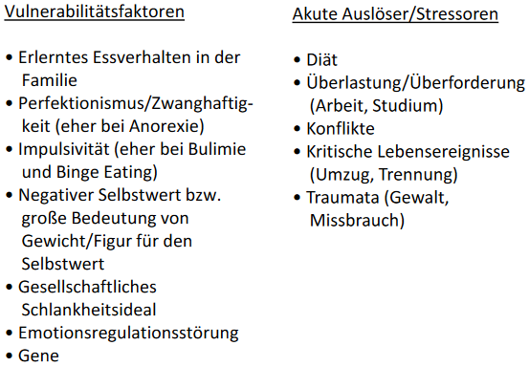

Potenzielle Risikofaktoren

* Geschlecht
* Soziokulturelle Faktoren (Schlankheitsideal)
* Diätverhalten –gezügeltes Essverhalten
* Familiäre Interaktions- und Kommunikationsmuster
* Familiäre Erkrankungen
* Niedriges Selbstwertgefühl
* Andere psychische Störungen –Negative Affektivität
* Prämorbides Gewicht –elterliches Gewicht
* Sexueller Missbrauch
* Belastende Lebensereignisse
* Perfektionismus
* Leistungssport/körperliche Aktivität
* Mangelnde Interozeption
* Kindliche Essstörungen und gastrointestinale Probleme

Kognitiv-verhaltenstheoretisches Störungsmodell

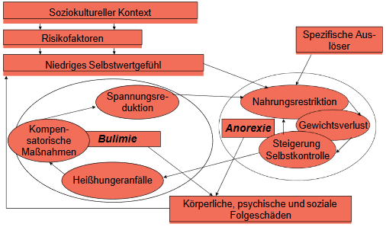

Medieneinfluss

* Schönheitsideal weit unter dem Normalgewicht
* Übermäßige Beschäftigung mit dem Essen und dem eigenen Körper
* Überangebot an Essen
* Viele junge Frauen und zunehmend auch Männer sind ständig unzufrieden mit ihren Körperformen–10 jährige Mädchen und Jungen: 30% haben Diäterfahrung!– 60% der 13-14 Jährigen würden gerne besser aussehen, 56% wären gerne dünner

Orthorexia nervosa

* zwanghafte Fixierung auf den ausschließlichen Verzehr von Nahrungsmitteln, die subjektiv als gesund eingeschätzt werden
* Qualität der Nahrung ist Auswahlkriterium
* Ideologische Einengung
* Erforschung des Phänomens seit Ende der 1990er Jahre
* Kein Krankheitsbild in den Klassifikationssystemen
* Lebensstil-Phänomen unserer heutigen, auf Optimierung
* ausgerichteten Gesellschaft?

Internetforen: Pro-Ana und Pro-Mia

* Pro-Ana (pro Anorexia nervosa) und Pro-Mia (pro Bulimia nervosa) sind Bewegungen von Mager-beziehungsweise Ess-Brechsüchtigen im Internet, die den Standpunkt vertreten, Magersucht sei ein Lebensstil, keine Erkrankung.
* Entstanden in den 1990er in den USA, weit verbreitet im Internet
* Als Pro-Anas bezeichnen sich Mädchen und vereinzelt auch junge Männer mit Magersucht, ebenso wie viele Menschen ohne diese Diagnose, die sich stark an einem extremen Schlankheitsideal orientieren und versuchen, diesem mit radikalen Maßnahmen näher zu kommen.
* Absichtlich klingen die Bezeichnungen wie Mädchennamen, da die Betroffenen sich nach einer kindlichen Figur sehnen.

Anas 10 Gebote

1. Wenn ich nicht dünn bin, kann ich nicht attraktiv sein!
2. Dünn sein ist wichtiger als gesund sein!
3. Ich muss alles dafür tun, dünner auszusehen/ zu sein!
4. Ich darf nicht essen ohne mich schuldig zu fühlen!
5. Ich darf keine "Dickmacher" essen ohne hinterher Gegenmaßnahmen zu ergreifen!
6. Ich soll Kalorien zählen und meine Nahrungszufuhr dementsprechend regulieren!
7. Die Anzeige der Waage ist wichtiger als alles andere!
8. Gewichtverlust ist GUT, Zunahme ist SCHLECHT!
9. Du bist NIE zu dünn!
10. Nahrungsverweigerung und dünn sein sind Zeichen wahren Erfolgs und Stärke!

Therapie der Essstörungen

* Psychotherapie, v.a. KVT mit Korrektur der maladaptiven Gedanken und Einstellungen, Veränderungen der Gefühle in Bezug auf das Essverhalten; Förderung von Selbstwertgefühlen und Änderungen selbstschädigenden Verhaltens;
* Unterstützung, Beratung und Therapie der Familie;Therapieziele DER ANOREXIA sollte aus folgenden Elementen bestehen (APA-Leitlinien):
  + Wiederherstellen eines gesunden Gewichts mit Normalisierung von Zyklus, Wachstum und hormonellen Befunden;
  + Behandlung der medizinischen Komplikationen;
  + Steigerung der Motivation und Kooperation in der Behandlung;
  + Anleitung bezüglich der Ernährung und Normalisierung des Essverhaltens;
  + Rückfallsprophylaxe

Das Therapiemodell der KVT

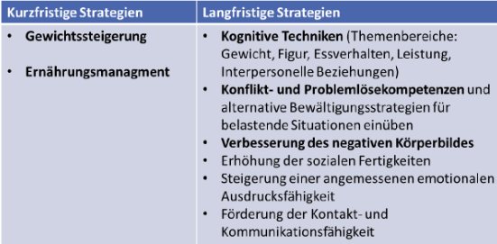

Prognose Anorexia

* Outcome: (5 -6 Jahre nach Behandlungsende)
  + 33 –55 % vollständig remittiert, bei Adoleszenten bis ca. 70% 10 –38 % teilweise remittiert
  + 10 –50 % schlecht, 10 –38 % leiden weiterhin an AN, BN, EDNOS 1,4 –16 % verstorben
* Prädiktoren für negativen Outcome:
  + Niedriger BMI zu Behandlungsbeginn und bei Entlassung
  + Später Beginn (> 20 Jahre)
  + Längere Krankheitsdauer
  + Komorbide psychische Störungen
  + Heißhungeranfälle und Erbrechen
  + Körperliche Folgeschäden

Prognose Bulimia

* Outcome:
  + 50 –74 % vollständig remittiert, keine Essstörung 20 –60 % haben noch irgendeine Essstörung
  + 1 % verstorben
* Prädiktoren für negativen Outcome:
  + Höhere Frequenz von Erbrechen zu Behandlungsbeginn
  + Reduktion des Erbrechens um weniger als 70% während der ersten 6 Sitzungen
  + Impulsivität, Substanzmissbrauch

**17.06.2020 – Persönlichkeitsstörungen**

Persönlichkeit

z.B. nach Gordon Allport „Persönlichkeit ist die dynamische Ordnung derjenigen psychophysischen Systeme im Individuum, die seine einzigartigen Anpassungen an seine Umwelt bestimmen.“

* Wann ist diese einzigartige Anpassung „gestört“?
* Ab wann wird eine Persönlichkeit zur Persönlichkeitsstörung?
* rigide Erlebens- und Interaktionsmuster in Wahrnehmen, Denken, Fühlen und Verhalten
* (Extreme) Abweichung von kulturellen und sozialen Normen
* Symptome werden häufig als ich-eigen (ichsynton) nicht als störend oder problematisch
* Leidensdruck (eigener oder des sozialen Umfelds)

Probleme mit Begriff und Definition

* Stigmatisierend
* Disposition, die therapeutisch wenig beeinflussbar ist?

Lösungsversuche

* Definition als Beziehungs oder Interaktionsstörung
* „Zuviel von etwas Gutem“ (Kontinuum Stil – Störung)
* Verstehen anstelle von Bewerten (Ressourcenperspektive)
* PS als Arbeitshypothese in der Psychotherapie hilfreich, Zurückhaltung bei Diagnose

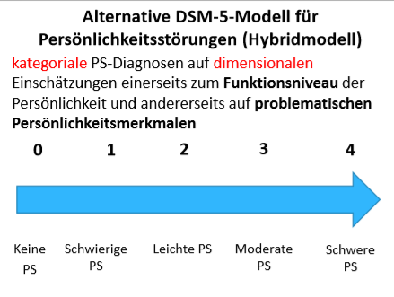

Allgemeine diagnostische Kriterien nach ICD-10

* G1. Die charakteristischen und dauerhaften inneren Erfahrungs- und Verhaltensmuster der Betroffenen weichen insgesamt deutlich von kulturell erwarteten und akzeptierten Vorgaben („Normen“) ab. Diese Abweichung äußert sich in mehr als einem Bereich (Kognition, Affektivität, Impulskontrolle, zwischenmenschliche Beziehungen, etc.).
* G2. Die abweichenden Erfahrungs- und Verhaltensmuster sind so ausgeprägt, dass das daraus resultierende Verhalten in vielen persönlichen und sozialen Situationen unflexibel, unangepasst oder auch auf andere Weise unzweckmäßig ist.
* G3. Es besteht persönlicher Leidensdruck oder eine Belastung der sozialen Umwelt.
* G4. Die Abweichung ist stabil, von langer Dauer und hat im späten Kindesalter oder in der Adoleszenz begonnen.
* G5 und G6. Die Abweichung kann nicht durch andere psychischen Störungen oder organische Erkrankung erklärt werden

Definition Persönlichkeitsstörung (DSM-5)

* **Überdauerndes Muster** **von innerem Erleben und Verhalten**, das merklich von den Erwartungen der **soziokulturellen Umgebung** abweicht. Dieses manifestiert sich in **min. zwei der Bereiche:**
  + **Kognition** (Art, sich selbst/andere/Ereignisse wahrzunehmen und zu interpretieren)
  + **Affektivität** (Variationsbreite/Intensität/Labilität/Angemessenheit emotionaler Reaktionen)
  + Gestaltung zwischenmenschlicher **Beziehungen**
  + **Impulskontrolle**
* ist **unflexibel und tiefgreifend** in einem weiten Bereich persönlicher und sozialer Situationen
* führt in klinisch bedeutsamer Weise zu **Leiden/Beeinträchtigungen** in sozialen, beruflichen oder anderen wichtigen Funktionsbereichen

Definition Persönlichkeitsstörung (DSM-5)

* ist stabil/lang andauernd; Beginn mind. in **Adoleszenz /frühem Erwachsenenalter**
* lässt sich nicht besser als Manifestation oder **Folge einer anderen Störung** erklären
* ist **nicht Folge einer Substanz** oder eines medizinischen Krankheitsfaktors (z. B. Hirnverletzung)

Borderline Persönlichkeitsstörung

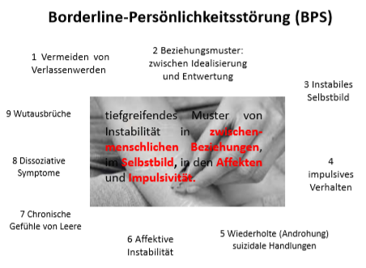

Borderline-typische Grundannahmen

* „Alleine kann ich nicht überleben.“
* „Wenn mir jemand zu nahe kommt, ist das bedrohlich.“
* „Wenn jemand sieht, wie minderwertig ich bin, wird er mich verlassen.“
* „Wenn mir jemand zu nahe kommt, werde ich ihn zerstören.“
* „Wenn jemand meine Schwäche sieht, wird er mich demütigen.“

Menschen mit BPS

* … „wollen niemanden enttäuschen.“
* … „sind in der Regel extrem sozial.“
* … „haben häufig Berufe aus dem HelferBereich.“
* …“müssen lernen, Grenzen und Distanzen zu den Problemen Anderer aufzubauen.“
* …“sind weich und liebevoll im Herzen.“
* …“besetzen Objekte mit intensiven Gefühlen.“

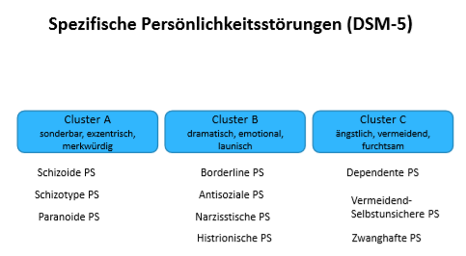

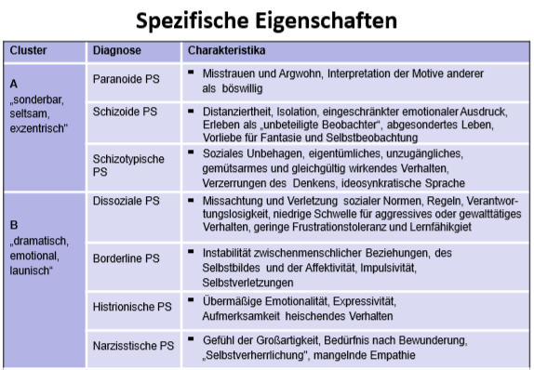

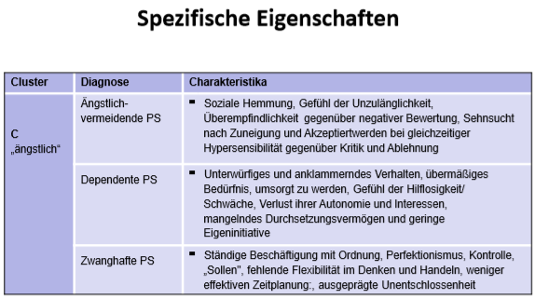

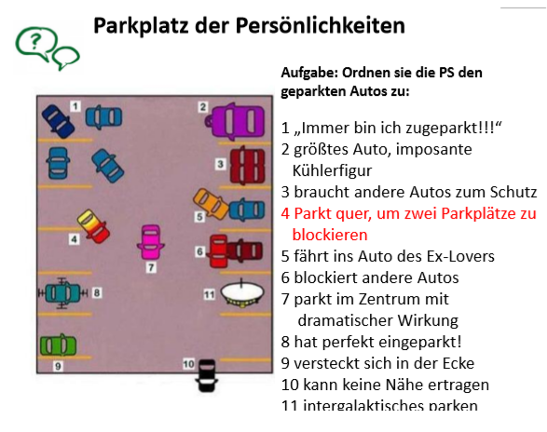

1. paranoid „Immer bin ich zugeparkt!!!“
2. narzisstisch größtes Auto, imposante Kühlerfigur
3. dependent braucht andere Autos zum Schutz
4. passiv-aggr. Parkt quer, um zwei Parkplätze zu block.
5. borderline fährt ins Auto des Ex-Lovers
6. dissozial blockiert andere Autos
7. histrionisch parkt im Zentrum mit dramat. Wirkung
8. zwanghaft hat perfekt eingeparkt!
9. selbstunsicher versteckt sich in der Ecke
10. schizoid kann keine Nähe ertragen
11. schizotypisch

Häufigkeit von Persönlichkeitsstörungen

* Punktprävalenz (unbehandelt) von spezifischen PS (Nordamerika und Europa): ca. 4 bis 15 % (Tyrer et al. 2015).
* Am häufigsten treten die schizotypische, dependente und zwanghafte PS
* In klinischen Einrichtungen 40 bis 50 % je nach Klassifikationssystem (behandelt)
* Geschlechtsverteilung
  + überwiegend ausgewogen
  + eher männlich: antisozial, zwanghaft
  + eher weiblich: Borderline-PS

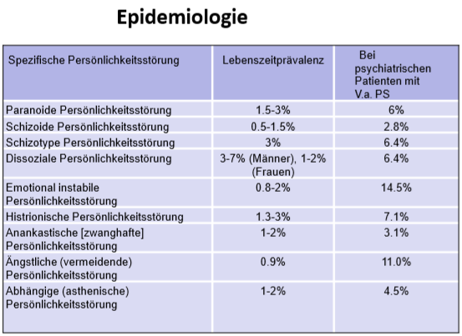

Komorbidität und derenAuswirkungen

**Häufigkeitsraten**:

* Angststörungen: 50-60%, dependente und zwanghafte PS am häufigsten
* Depressive Störungen: 40%, bei Borderline- und histrionischen PS am häufigsten in stationären, bei zwanghaften, ängstlich-vermeidenden und dependenten PS in ambulanten Patientenstichproben
* Posttraumatische Belastungsstörungen: 40%
* Essstörungen: 50%
* Suchterkrankungen: 40%
* Persönlichkeitsstörungen untereinander: 30 % in der Allgemeinbevölkerung, 60 % in klinischen Populationen

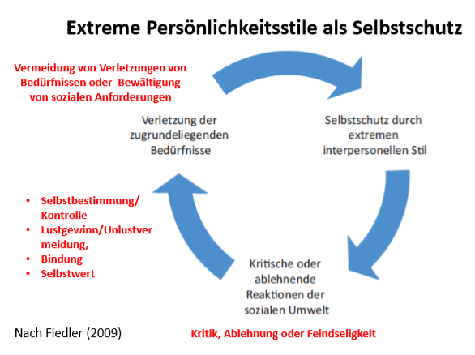

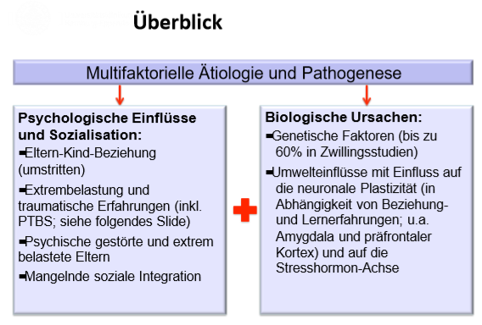

Psychotherapeutische Ansatzpunkte

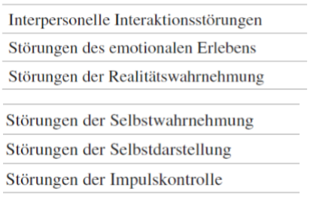

Evaluierte Psychotherapiekonzepte

* Dialektisch-Behaviorale Therapie für BPS (Linehan, 1993)
* Übertragungsfokussierte Psychotherapie (TFT, Kernberg) für Borderline-Persönlichkeitsstörung (Clarkin et al., 1999 and 2007)
* „Mentalization Based Treatment“ für BPS (Bateman und Fonagy)
* Schematherapie nach Young (Giesen-Bloo J et al., 2006)
* Selbstunsichere Persönlichkeitsstörung (Alden, 1989; Cappe & Alden, 1986, Stravinsky et al., 1982; Renneberg et al., 1990)
* Ansonsten wenig gut evaluierte Therapiekonzepte für Persönlichkeitsstörungen! z.B. sind mehrere Psychoanalytische Konzepte (z.B. Kernberg, Kohut), kognitiv-behaviorale Konzepte (z.B. Beck, Young) für die Narzisstische PS bislang noch nicht evaluiert worden

Dialektisch-behaviorale Therapie (DBT)

* störungsspezifische Therapie nach M. Linehan
* Dialektik: Balance zwischen Veränderung und Akzeptanz
* Behavioral: am Verhalten orientiert
* Akzeptanz zwischen Eigenverantwortlichkeit und Unterstützung
* Sinngebung dysfunktionaler Verhaltensweisen und Entscheidung für die Beschreitung des „neuen Weges“
* belegte Wirksamkeit
* Kombination aus Verhaltenstherapie, kognitiver Therapie, Körpertherapie, Meditationstechniken

Therapieziele in der DBT

* Reduktion suizidaler und selbstschädigender Verhaltensweisen (Hochstresstoleranz)
* Erlernen einer achtsamen, nicht-wertenden Grundhaltung (Achtsamkeitstraining)
* Verbesserung der Gefühlswahrnehmung und der Affektkontrollfähigkeit (Umgang mit Gefühlen)
* Verbesserung der sozialen Integration und Interaktion (zwischenmenschliche Fertigkeiten)
* Verbesserung der Selbstakzeptanz und des Selbstwertgefühls

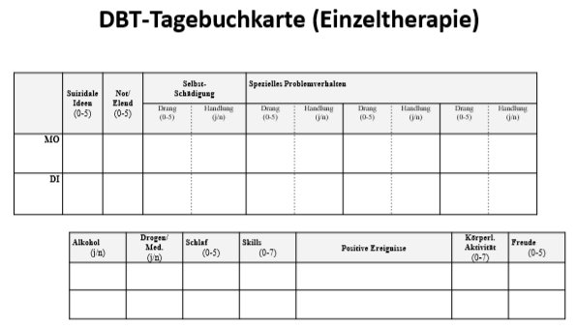

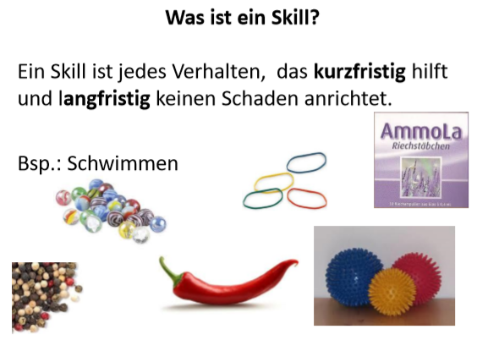

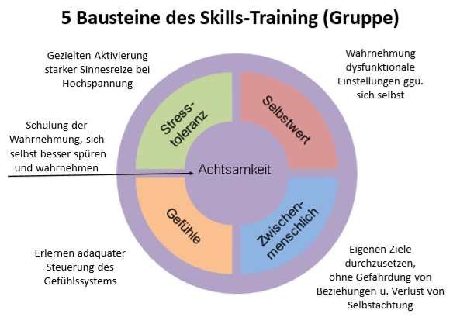

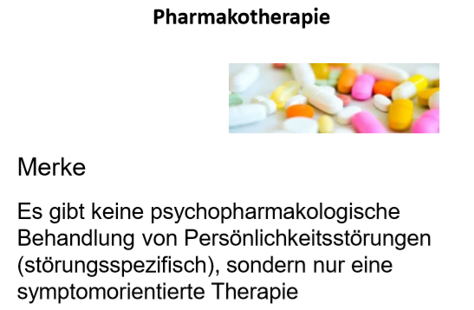

**24.06.2020 – Störungen des Kindes- und Jugendalters**

**Überblick:**

Es gibt zwei Gruppen von Störungsbildern im Kindes- und Jugendalter

* + - 1. Störungsbilder, die denen des Erwachsenenalters ähneln (z.B. schizophrene Erkrankungen)
      2. Störungsbilder, die bei Kindern und Jugendlichen spezifisch für ein bestimmtes Alter sind (z.B. Fütterstörungen)

**Wann ist Verhalten oder Erleben im Kindes- und Jugendalter abnorm?**

Steinhausen (2006): Kennzeichenabnormen Verhaltens im Kindes- und Jugendalter

* altersunangemessen (Einnässen mit 9 Jahren)
* zeitstabil (z.B. dauerhafte Schulverweigerung)
* syndromal (kein isoliertes Symptom)
* tiefgreifende Beeinträchtigung der Entwicklung
* ausgeprägte Schwere und Häufigkeit
* situationsübergreifend

**Verlaufstypen psychischer Störungen**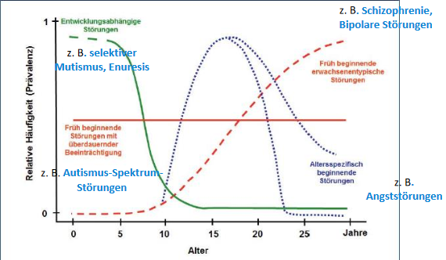

**Klassifikation**

ICD-10

* Zwei Kapitel mit psychischen Störungen, die typischerweise im Kindes- und Jugendalter beginnen
  + F8: Entwicklungsstörungen
  + F9: Verhaltens- und emotionale Störungen mit Beginn in der Kindheit und Jugend

DSM-5

* Kapitel Störungen der neuronalen und entalen Entwicklung
* Darüber hinaus können in beiden Klassifikationssystemen Störungen aus allen Kapiteln auch bei KiJu diagnostiziert werden

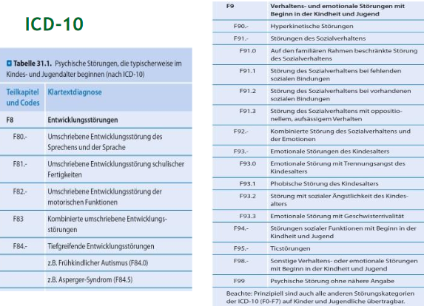

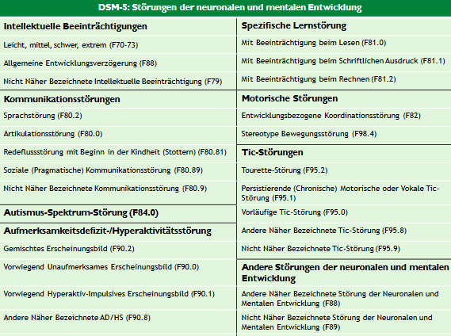

**Besonderheiten in Diagnostik und Intervention**

**Besonderheiten in der klinischen Diagnostik**

* Behandlungsmotivation und –Fähigkeit bei Kind und Eltern
* Verschiedene Informanten
  + Kind
  + Eltern
  + Lehrer/Erzieher
* Verschiedene Erhebungsmodalitäten
  + Verhaltensbeobachtung!
* Berücksichtigung der Entwicklungsperspektive

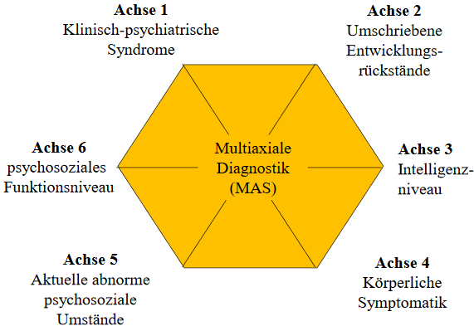

**Achse I: Klinisch-Psychiatrische Syndrome**

* Umfasst Kapitel V des ICD-10 ausgenommen
  + Gruppe der Teilleistungsstörungen (F80-83)
  + Intelligenzminderungen (F7)
* Es sind bis zu drei Störungsbilder verschlüsselbar

**Achse II: Umschriebenen Entwicklungsrückstände**

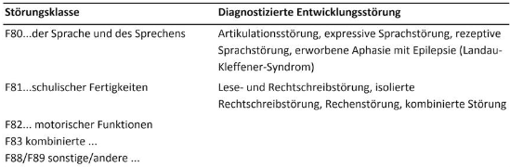

**Achse III: Intelligenzniveau**

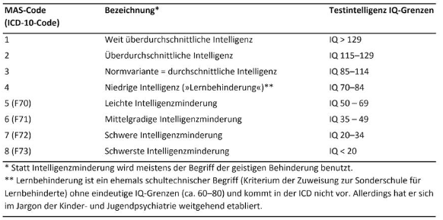

**Achse IV: Körperliche Symptomatik**

A-V

X60-X84 Vorsätzliche Selbstbeschädigungen

X85-Y09 Tätlicher Angriff

Y40-Y59 Substanzen mit schädlicher Wirkung

Z00-Z99 korrespondierend mit Achse 5

**Achse V: Aktuelle abnorme psychosoziale Umstände**

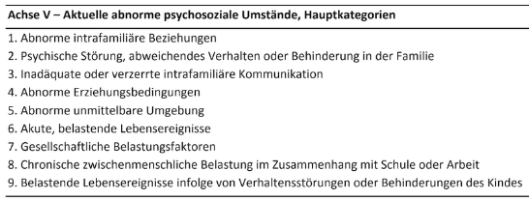

**Achse VI: Globalbeurteilung des psychosozialen Funktionsniveaus**

* Keine operationalisierten Kriterien hinsichtlich Methodik und Einschätzung!
* Bis zu welchem Grad ist das Kind in der Lage

1. Relativ harmonische Beziehungen zu Eltern, Geschwistern, Lehrern und anderen Erwachsenen aufrechtzuerhalten
2. Sich in alters- und sozial angemessener Weise sauber und in Ordnung zu halten
3. Zumutbare Aufgaben im Haushalt zu verrichten
4. Ohne Probleme das Haus zu verlassen
5. Mit den schulischen Anforderungen (alters- und intelligenzgemäß) zurechtzukommen
6. Tragfähige Beziehungen zu Gleichaltrigen herzustellen (einschließlich gemeinsamer Aktivitäten)
7. Sich bei verschiedenen Freizeitaktivitäten zu engagieren

Anpassung vs. Beeinträchtigung in folgenden Bereichen:

* Soziale Beziehungen (Familie, Freunde)
* Bewältigung sozialer Situationen
* Schulische / berufliche Anpassung
* Interessen und Freizeitaktivitäten

Auf einer **Skala von 0-8 Stufen** von herausragenden sozialen Funktionen bis tiefer und durchgängiger sozialer Beeinträchtigung

**Beispiele für eine Diagnose nach MAS**

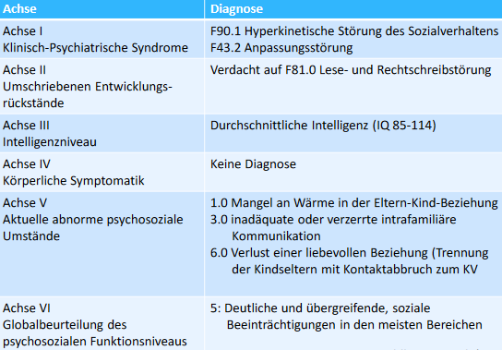

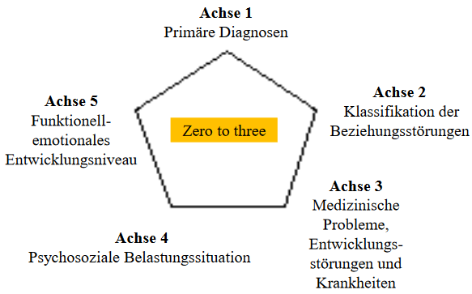

**Veränderungen und Erweiterungen (2016)**

* Ausdehnung des Altersbereichs auf 5 Jahre
* Aufnahme weiterer bekannter und neuer Störungsbilder, z.B. ADHS
* Altersbegrenzungen und Dauer spezifiziert
* Impairment als Kriterium einbezogen
* ...

**Besonderheiten in der klinischen Diagnostik**

* Einsatz von Interventionen abhängig vom (kognitiven) Entwicklungsstand
* Einbezug spielerischer Aktivitäten
* Anpassung von Interventionen/Materialauf Entwicklungsstand des Kindes
* Kombination individuumszentrierter und eltern-/ familienbezogener Maßnahmen
* teilweise Einbezug des Umfeldes (z.B. Schule, Kindergarten)

**Epidemiologie**

**Psychische Störungen im Kindes- und Jugendalter – darum sollten sie Beachtung erhalten**

* hohe Lebenszeitprävalenz
* Die Mehrzahl der psychischen Störungen tritt vor dem 14. Lebensjahr auf, zwei Drittel vor dem 25. Lebensjahr
* bei späterem Auftreten handelt es sich vornehmlich um komorbide Störungen und nicht um Erstmanifestationen.
* Bislang stehen nur unzureichende präventive und therapeutische Angebote zur Verfügung,
* Eine zu späte Behandlung kann zu einem chronischen Verlauf und späteren Beeinträchtigungen führen.

**Prävalenzen**

* uneinheitlichen Ergebnissen für Prävalenzraten psychischer Störungen im Kindesalter
* unterschiedliche Forschungsansätze und methodische Herangehensweisen
* Europäischen Studien: zwischen 9,5% -22,5%
* deutliche Geschlechtsunterschiede:
  + Jungen eher externalisierende Probleme (z. B. aggressives Verhalten, hyperkinetische Störungen etc.)
  + Mädchen eher internalisierende Symptome aufweisen (z. B. Angststörungen , Essstörungen etc.; Alsaker & Bütikofer, 2005)

**Ätiologie/ Pathogenes**

**Ätiologie**

* Starke Beeinflussung durch biologische Risikofaktoren (z. B. Heritabilität: Autismus-Spektrum-Störungen, der ADHS, der Anorexia nervosa, schizophrenen Erkrankungen und bipolaren Störungen: > 70 %.)
* Interaktion von genetischer Prädisposition mit Umweltrisikofaktoren:
  + **Biologische**, die Schwangerschaft betreffend (wie z. B. Alkoholkonsum, Rauchen, illegale Drogen, Infektionskrankheiten, psychotrop wirksame Medikamente, Pestizide, Feinstaub, Hypothyreose oder Anämie der Mutter, Frühgeburtlichkeit des Kindes)
  + **Psychosozial** (z. B. fehlende Wärme dem Kind gegenüber, mangelnde kognitive Anregung und Sprachförderung, fehlende Spielinteraktion mit dem Kind, früher Medienkonsum)
  + **Schulisch** (z. B. Ausgrenzungserfahrungen („Mobbing“), körperliche und sexuelle Gewalterfahrungen (in jedem Alter!))
  + **Gesellschaftliche** (z. B. Armut)
  + **Regional** (z. B. Erreichbarkeit von therapeutischen Möglichkeiten, Vorhandensein von Unterstützungsangeboten)

**Multiprofessionelle Zusammenarbeit**

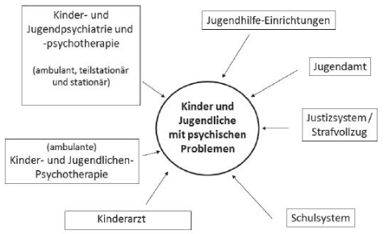

**Beispiel ADHS**

**Symptome**

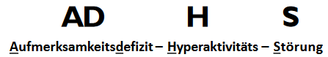

Kardinalsymptome:

* Aufmerksamkeitsstörung
* Impulsivität und Hyperaktivität

**Diagnosekriterien nach DSM- 5**

* Kriterium A:
  + A1 Unaufmerksamkeit
  + A2 Hyperaktivität und Impulsivität
  + 6 oder mehr Symptome aus entweder A1oder A2 sind während der letzten 6 Monate beständig in einem mit dem Entwicklungsstand des Kindes nicht zu vereinbarenden und unangemessenen Ausmaß vorhandengewesen.
  + Im Jugend- und Erwachsenenalter(ab17Jahre) sind mind.5 Symptome erforderlich

**Kriterium A1 – Symptome der Unaufmerksamkeit**

Die Symptome der Unaufmerksamkeit umfassen folgende Bereiche:

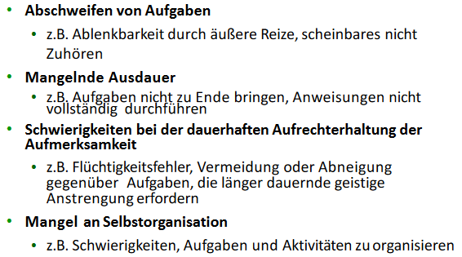

**Kriterium A2 – Symptome der Hyperaktivität und Impulsivität**

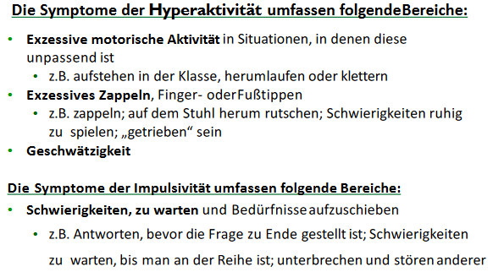

**Verlauf**

* Säuglings- und Kleinkindalter
  + Schlaf-/Essprobleme, gereizte Stimmungslage
* Kindergarten /Vorschule
  + Motorische Unruhe, ziellose Aktivitäten, geringe Spielintensität und -ausdauer, Trotzverhalten, Entwicklungsrückstände
* Grundschule:
  + Große Unruhe und Ablenkbarkeit im Unterricht, Lernschwäche, oppositionelles (oft auch aggressives ) Verhalten, kurze Aufmerksamkeitsspanne, Hypermotorik
* Jugendliche
  + Hypermotorik meist reduziert, (Aufmerksamkeitsstörung stabil)
  + Jugendtypisches oppositionelles Verhalten, Impulsivität Autonomiebestrebungen, Aggression, häufig Schulabbrüche

**Symptomatik im Erwachsenenalter**

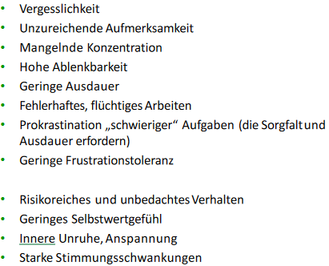

**Epidemiologie**

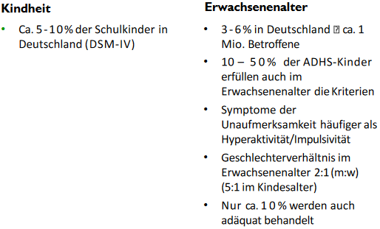

**Überblick Behandlung ADHS**

1. Medikamentöse Behandlung
   1. Psychostimulantien (Metylphenidat: Ritalin)
2. Kindzentrierte Interventionen
   1. Selbstinstruktionstraining (z.B. Petermann,2011)
   2. Selbstmanagementtraining (z.B. Lauth & Schlottke,2009)
   3. Training exekutiverFunktionen
3. Eltern-/familienzentrierte Interventionen
   1. Förderung positiver Eltern-Kind-Interaktionen
   2. Erziehungstraining
   3. Symptomübergreifende Arbeit an familiären Problemen
4. Beratung/Schulung von Erziehern/ Lehrern

**Beispiel NSSV**

**Definition Nichtsuizidales selbstverletzendes Verhalten**

* Bewusste, freiwillige und direkte Zerstörung von Körpergewebe,
* Ohne suizidale Absicht, die
* sozial nicht akzeptiert ist

**Prävalenz**

Lebenszeit: 25.6 %

Repetitiv: 4%

**Systematischer Review (n=119 Studien): Daten von 1993-2012: (N=231,553)**

* Lebenszeitprävalenz:
  + Adoleszente: 17.2% (8.0-26.3)
  + Junge Erwachsene: 13.4% (4.5-22.3)
  + Erwachsene: 5.5% (1.7-16.3)

**Wie alt warst du als du begonnen hast dich selbst zu verletzen?**

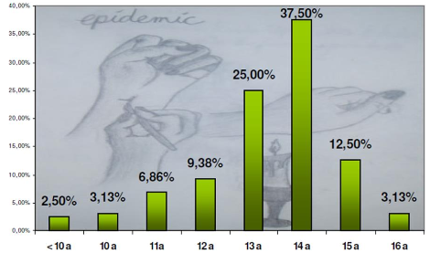

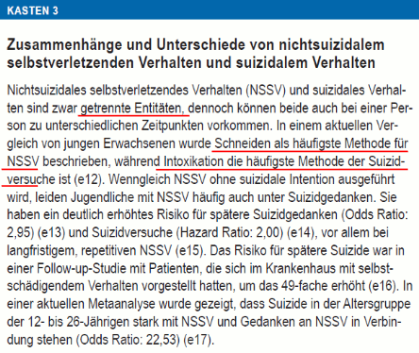

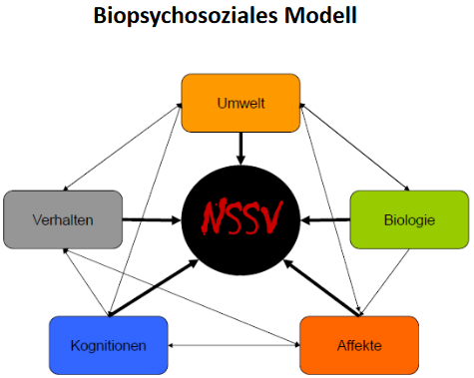

**NSSV – Neurobiologie**

* Höhere physiologische Erregbarkeit
* Auch das Vorstellen von NSSV kann zu Entspannung führen, genauso wie Kunstblut oder Schmerzreize
* Stärkere Aktivierung des limibischen Systems bei emotionalen Reizen (schlechtere Verarbeitung soziale Stressoren)
* Schmerzschwellenänderung im Erwachsenenalter: habituell

**Funktionen selbstverletzenden Verhaltens**

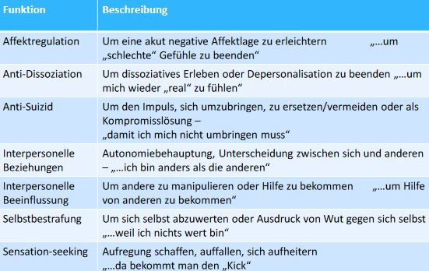

**Umgang mit selbstverletzendem Verhalten**

